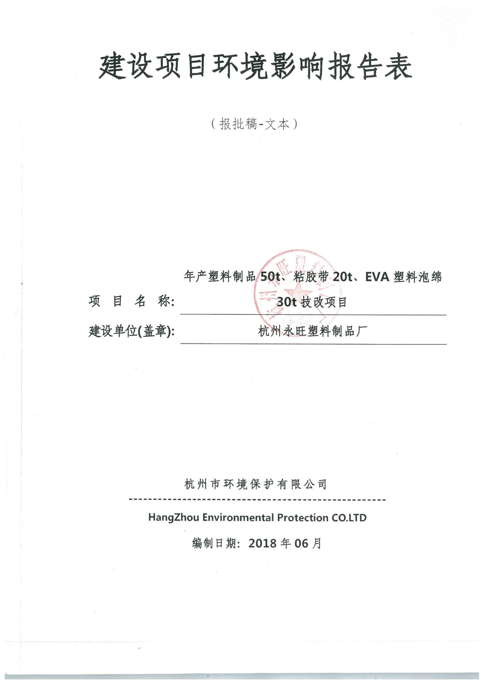

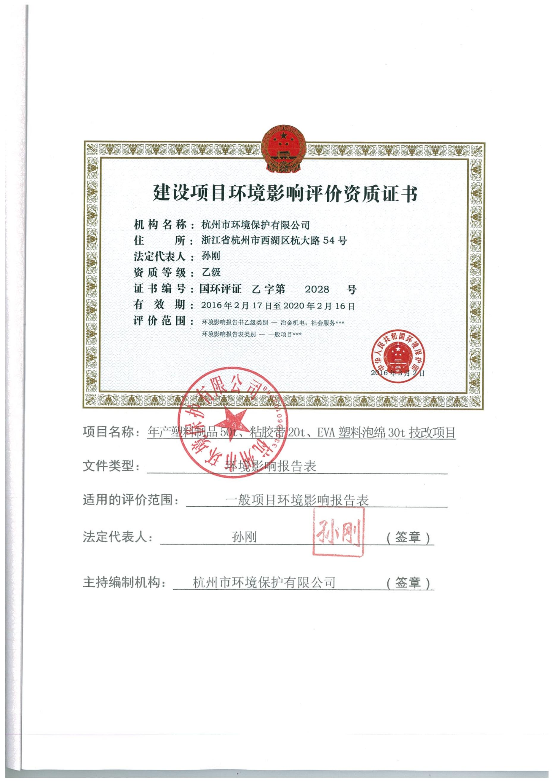

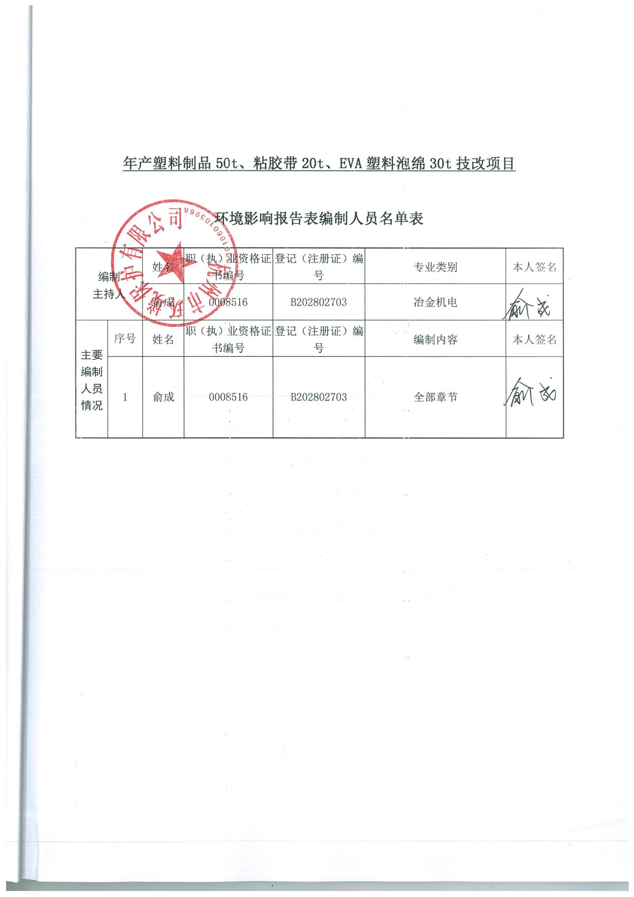

《建设项目环境影响报告表》编制说明
《建设项目环境影响报告表》由具有从事环境影响评价工作资质的
单位编制。
1、项目名称——指项目立项批复时的名称，应不超过 30 个字（两
个英文字段作一个汉字）。
2、建设地点——指项目所在地详细地址，公路、铁路应填写起止
地点。
3、行业类别——按国标填写。
4、总投资——指项目投资总额。
5、主要环境保护目标——指项目区周围一定范围内集中居民住宅
区、学校、医院、保护文物、风景名胜区、水源地和生态敏感点等，应
尽可能给出保护目标、性质、规模和距厂界距离等。
6、结论与建议——给出本项目清洁生产、达标排放和总量控制的
分析结论，确定污染防治措施的有效性，说明本项目对环境造成的影响，
给出建设项目环境可行性的明确结论。同时提出减少环境影响的其他建
议。
7、预审意见——由行业主管部门填写答复意见，无主管部门项目，
可不填。
8、审批意见——由负责审批该项目的环境保护行政主管部门批复。
1

目 录
1 建设项目基本情况.................................................................................................................1
1.1 工程内容及规模...............................................................................................................1
1.2 与本项目有关的原有污染情况及主要环境问题..........................................................6
2 建设项目所在地自然环境社会环境简况.............................................................................8
2.1 自然环境简况...................................................................................................................8
2.2 社会环境简况................................................................................................................12
3 环境质量现状.......................................................................................................................16
3.1 建设项目所在地区域环境质量现状及主要环境问题...............................................16
3.2 主要环境保护目标（列出名单及保护级别）...........................................................17
4 评价适用标准.......................................................................................................................17
5 建设项目工程分析...............................................................................................................21
5.1 工艺流程简述................................................................................................................21
5.2 主要污染工序污染源强................................................................................................ 21
5.3 污染物防治措施与对策................................................................................................ 23
5.4 清洁生产措施................................................................................................................24
6 项目主要污染物产生及预计排放情况...............................................................................27
7 环境影响分析.......................................................................................................................28
7.1 施工期环境影响简要分析........................................................................................... 28
7.2 营运期环境影响分析................................................................................................... 28
8 建设项目拟采取的防治措施及预期治理效果.................................................................. 32
9 环保审批原则符合性分析...................................................................................................33
10 结论与建议.........................................................................................................................35
10.1 环评结论.......................................................................................................................35
10.2 环保建议......................................................................................................................37
10.3 环评总结论..................................................................................................................38
1

1 建设项目基本情况
项目名称
年产塑料制品 50t、粘胶带 20t、EVA 塑料泡绵 30t 技改项目
杭州永旺塑料制品厂
建设单位
法人代表
王**
联系人
王**
通讯地址
萧山区所前镇金临湖村
联系电话
136****7317
传真
邮政编码
311254
建设地点
萧山区所前镇金临湖村
立项审批部门
批准文号
行业类别
建设性质
厂房面积
总投资
新建□扩建□技改■
500m
塑料制品业 C30
/
及代码
2
绿化面积
其中：环保投资
（万元）
预期投产
日期
环保投资占
110 万元
8
7.3％
总投资比例
评价经费（万元）
2018.7
1.1 工程内容及规模
1、项目由来
杭州永旺塑料制品厂成立于 2005 年 5 月 28 日，位于萧山区城厢街道湖头陈村，主
要从事生产塑料制品，企业于 2005 年 5 月获得萧山区环保局审批（萧环建【2005】190
号），项目内容为年塑料制品 20t，后于 2017 年搬建萧山区所前镇金临湖村，其厂房租
用钱水明所属工业用房，并于同年 1 月 12 日通过萧山区环保局审批（萧环建【2017】164
号），审批规模为年产塑料制品 50t、粘胶带 20t、EVA 塑料泡绵 30t。
现因发展需要，满足市场需求，需变更原审批生产的塑料制品，淘汰原有旧型号注
塑机 2 台，新增注塑机 4 台、破碎机 3 台，实施技改，本项目投产后，将实现年产塑料
制品 50t、粘胶带 20t、EVA 塑料泡绵 30t 的生产规模。技改项目不改变原审批的生产工
艺、生产规模等，需变更塑料制品的具体生产内容。
1
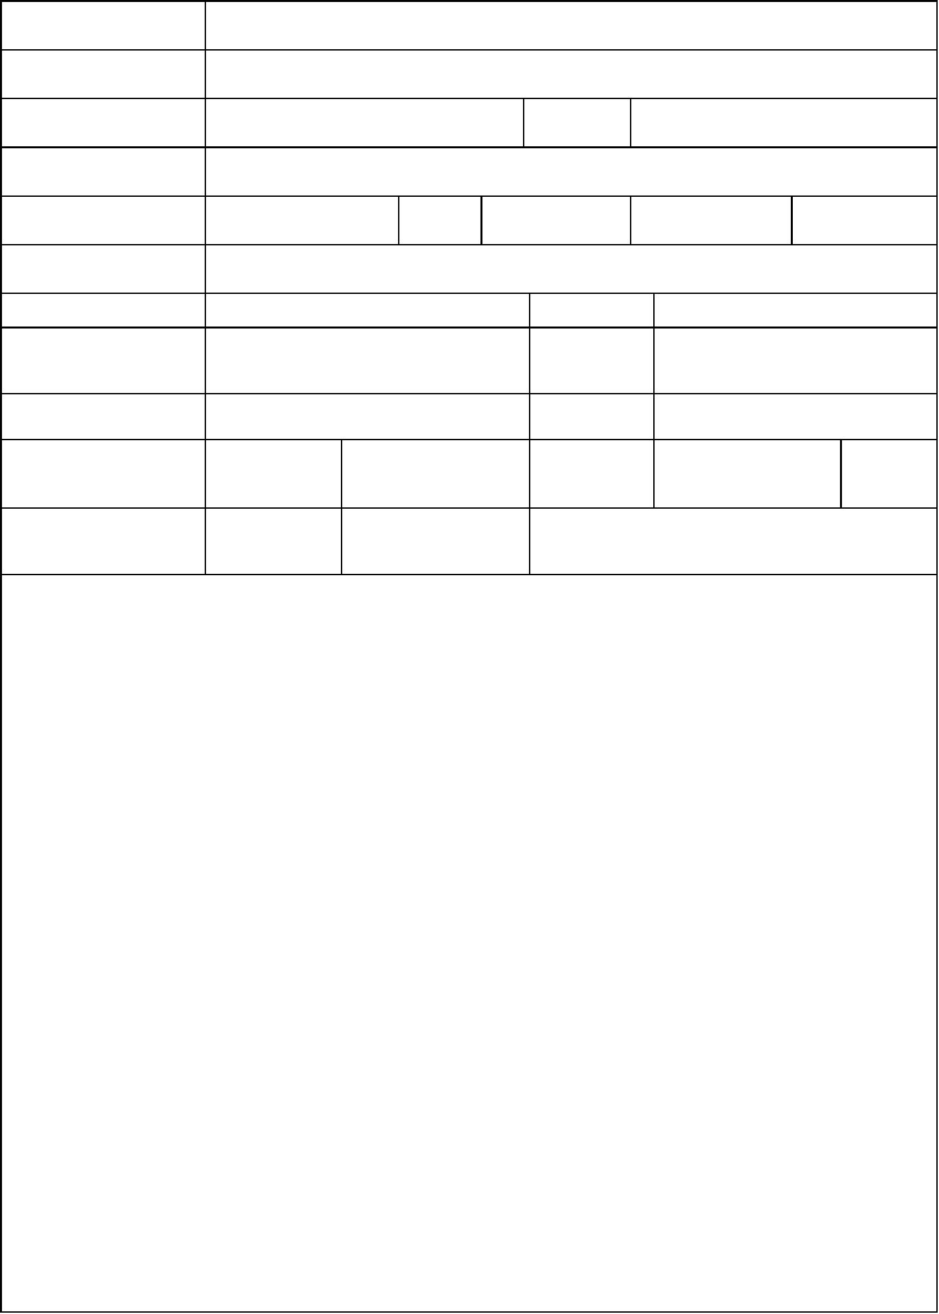

根据中华人民共和国国务院第 253 号令《建设项目环境保护管理条例》和省市
环保局有关文件的规定，必须在本项目前期进行环境影响分析的评价，依据《建设项
目环境影响评价分类管理名录》，本项目属于“<十八、橡胶和塑料制品业>中的<47
塑料制品制造>小项内的‘其他’”确定该项目须编制环境影响报告表，在征求环保
主管部门意见后，我公司在现场踏勘、监测和资料收集等的基础上，编制了本项目的
环境影响报告表，并交由项目建设单位报请环保主管部门审批，为项目实施和管理提
供参考依据。
2、编制依据
A、国家法律、法规、规章、规范性文件等
(1)《中华人民共和国环境保护法》第十二届全国人民代表大会常务委员会第八
次会议于 2014.4.24 修订通过,自 2015 年 1 月 1 日起施行；
(2)《中华人民共和国环境噪声污染防治法》，由第八届全国人大常委会第二十
二次会议于 1996.10.29 通过，1997.3.1 起施行；
(3)《中华人民共和国大气污染防治法》，由第九届全国人大常委会第十五次会
议于 2015.8.29 修订通过，2016.1.1 起施行；
(4)《中华人民共和国环境影响评价法》（修改），中华人民共和国第十二届全
国人民代表大会常务委员会第二十一次会议于 2016 年 7 月 2 日通过，2016 年 9 月 1
日起施行；
(5)《中华人民共和国固体废物污染环境防治法》，由第十届全国人大常委会第
十三次会议于 2004.12.29 修订通过，2005.4.1 起施行；
(6)《中华人民共和国水污染防治法》(修正)，由第十二届全国人民代表大会常
务委员会第二十八次会议于 2017 年 6 月 27 日通过，2018 年 1 月 1 日起施行；
(7)《中华人民共和国循环经济促进法》，由第十一届全国人大常委会第四次会
议于 2008.8.29 通过，2009.1.1 起施行；
(8)《中华人民共和国清洁生产促进法》，由第十一届全国人大常委会第二十五
次会议于 2012.2.29 修正，2012.7.1 起施行；
(9)《建设项目环境保护管理条例》（中华人民共和国国务院，国务院令【1998】
第 253 号，1998.11.29）；
2


(10)《环境保护公众参与办法》（环境保护部令第 35 号，2015.7.13 发布，2015.9.1
起施行）；
(11)《建设项目环境影响评价分类管理名录》（环境保护部令第 44 号，2017.9.1
起施行）；
(12)关于修改《建设项目环境影响评价分类管理名录》部分内容的决定（生态环
境部令）部令第 1 号，2018 年 4 月 28 日实施；
(13)《国务院关于印发国家环境保护“十二五”规划的通知》（中华人民共和国
国务院，国发【2011】42 号，2011.12.15）；
(14)《关于进一步加强环境影响评价管理防范环境风险的通知》（环境保护部，
环发【2012】77 号，2012.7.3）；
(15)《关于切实加强风险防范严格环境影响评价管理的通知》（环境保护部，环
发【2012】98 号，2012.8.7）；
(16)《建设项目环境影响评价文件分级审批规定》（中华人民共和国环境保护部
令第 5 号，2009.1.6 发布，2009.3.1 起施行）；
B、地方性法规、规章、规范性文件等
(1)《浙江省大气污染防治条例》，2016 年 5 月 27 日经浙江省第十二届人民代表
大会常务委员会第二十九次会议修订通过，2016 年 7 月 1 日起施行；
(2)《浙江省固体废物污染环境防治条例（2013 年修正）》，第十二届浙江省人
大常委会，2013.12.19 发布并施行；
(3)《浙江省水污染防治条例（ 2013 年修正）》，第十二届浙江省人大常委会，
2013.12.19 发布并施行；
(4)《关于印发〈浙江省环保局建设项目环境影响评价文件审批程序若干规定〉
等文件的通知》（浙环发【2007】12 号，2007.2.15）；
(5)《浙江省人民政府办公厅关于进一步规范完善环境影响评价审批制度的若干
意见》（浙政办发【2008】59 号，2008.9.16）；
(6)《浙江省环境保护厅建设项目环境影响评价公众参与和政府信息公开工作的
实施细则（试行）》（浙环发【2014】28 号，2014.5.19）；
3


(7)《关于进一步下放建设项目环评审批管理权限切实加强监督管理的通知》（浙
环发【2009】44 号，2009.6.4）；
(8)《关于进一步加强建设项目固体废物环境管理的通知》（浙环发【2009】76
号，2009.10.28）；
(9)《浙江省建设项目主要污染物总量准入审核办法（试行）》（浙环发【2012】
10 号，2012.2.24）；
(10)《关于下放建设项目环评审批管理权限切实加强监督管理的通知》（杭环发
【2010】262 号，2010.10.12）；
(11)《浙江省建设项目环境保护管理办法(2018 修正)》（浙江省人民政府令第
364 号，2018 年 3 月 1 日起施行）；
C、产业政策
(1)《产业结构调整指导目录（2011 年本）》（2016 年修订），2016.3.25 起施
行；
(2)《部分工业行业淘汰落后生产工艺装备和产品指导目录（2010 年本）》（中
华人民共和国工业和信息化部，工产业【2010】第 122 号， 2010.10.13 发布并实施）；
(3)《浙江省淘汰落后生产能力指导目录（2012 年本）》（浙淘汰办【2012】20
号，2012.12.28 发布并施行）；
(4)《关于抑制部分行业产能过剩和重复建设引导产业健康发展若干意见的通知》
（国家发展和改革委员会，国发【2009】38 号，2009.9.26）；
(5)《杭州市 2013 年产业发展导向目录和空间布局指引》（杭政办函【2013】50
号，2013.4.2）；
(6)《杭州市萧山区产业发展导向目录（2014 年版）》（萧政发【2014】48 号，
2014.3.7）；
D、相关的技术规范
(1)《环境影响评价技术导则总纲》，HJ2.1-2016；
(2)《环境影响评价技术导则大气环境》，HJ2.2-2008；
(3)《环境影响评价技术导则地面水环境》，HJ/T2.3-93；
4

(4)《环境影响评价技术导则声环境》，HJ2.4-2009；
(5)《环境影响评价技术导则—地下水环境》，HJ610-2016；
(6)《固体废物鉴别标准》（通则），(GB 34330—2017 2017-10-10 实施)；
(7)《浙江省建设项目环境影响评价技术要点（修订版）》，原浙江省环境保护
局；
(8)《浙江省水功能区水环境功能区划分方案》；
(9)《杭州市萧山区环境功能区划》；
E、项目技术文件及其它依据
（1）建设单位提供的项目相关资料；
（2）建设单位与本环评单位签订的环评委托协议书。
3、产品方案
表 1-1 生产规模及产品方案
现有生产规 本项目拟建
项目最终生产
规模
技改新增生产
产品名称
模
规模
50t/a
20t/a
30t/a
规模
塑料制品
粘胶带
50t/a
20t/a
30t/a
50t/a
0
0
0
20t/a
EVA 塑料泡绵
30t/a
注：技改项目不改变原审批的生产工艺、生产规模等，需变更塑料制品的具体生
产内容。
4、设备清单表
表1-2 建设项目主要设备表
序
现有设
备数量
本项目设
备数量
项目最终
设备数量
设备名称
备注
号
满足市场需求，需变更原审
批生产的塑料制品，故淘汰
原有旧型号注塑机 2 台，新
增注塑机 4 台、破碎机 3
台
1
注塑机
5 台
1 台
7 台
4 台
7 台
4 台
2
破碎机
3
4
分切机
1 台
1 台
1 台
1 台
1 台
1 台
0
0
20T 液压
5、主要原辅材料及能源消耗
表 1-3 主要原辅材料及能源消耗
5
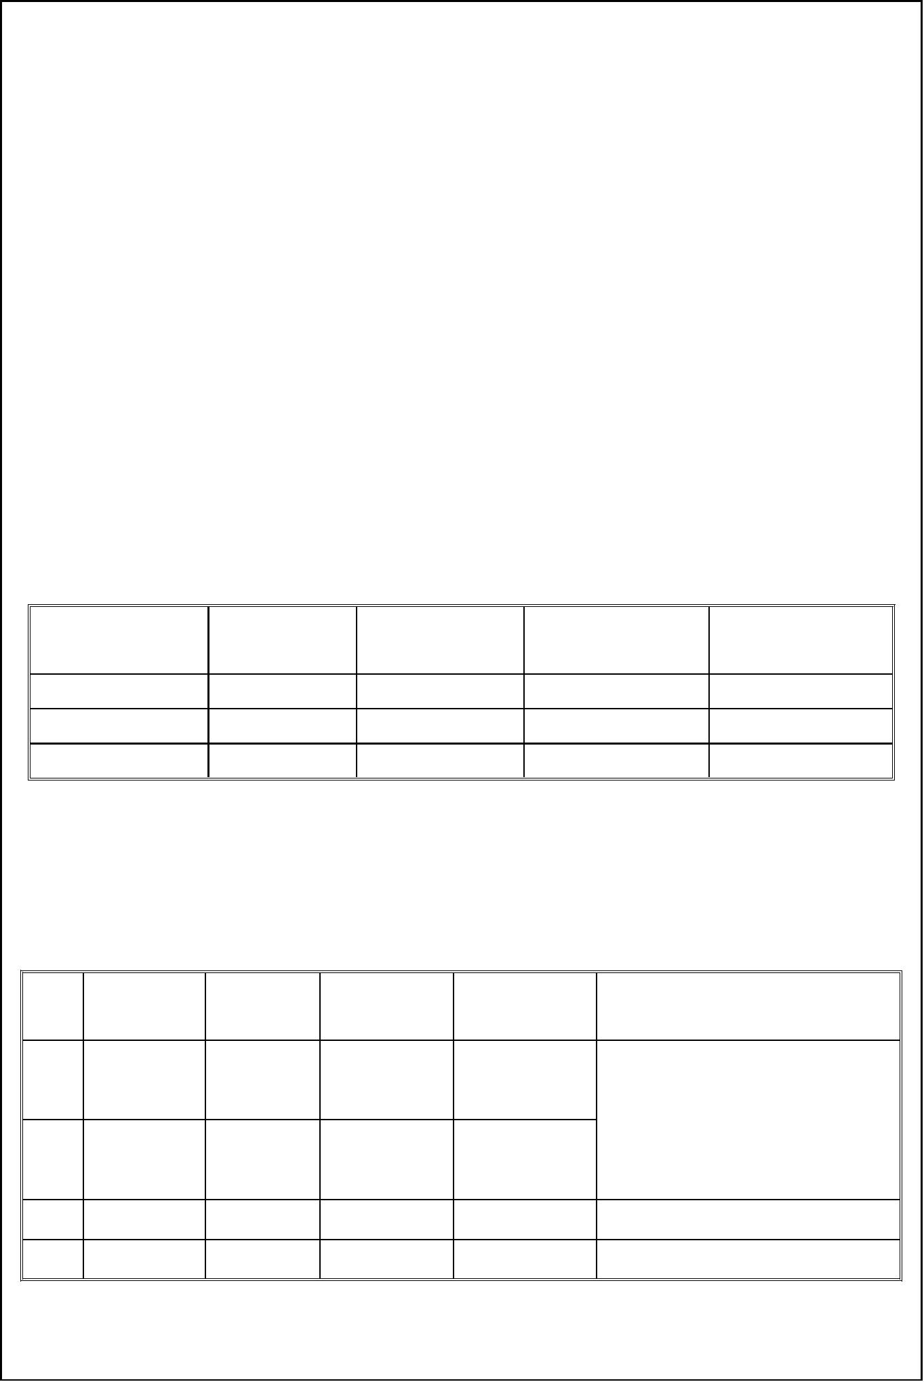

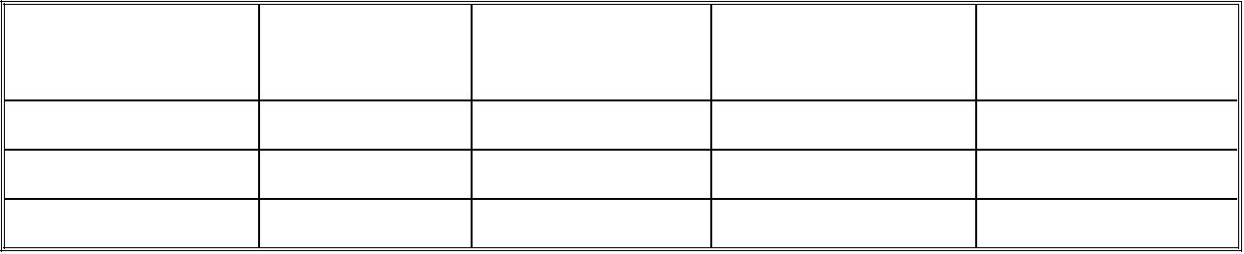

序
号
1
现有主要原
辅材料用量
50t/a
本项目拟建规模主
要原辅材料用量
50t/a
新增主要原
辅材料用量
主要原辅材料名称
PP 塑料
0
2
大筒胶粘带
20t/a
20t/a
0
3
大块 EVA 塑料泡绵
30t/a
30t/a
0
4
水
电
350t/a
350t/a
0
5
5 万 KW.h/a
6 万 KW.h/a
1 万 KW.h/a
6、生产安排与劳动定员
本项目需员工 10 人(技改不新增)，正常情况下实行白班制生产，平均日工作 8
小时，年工作 300 天。
7、项目公用工程
（1）给水
本项目用水主要为职工生活用水和生产冷却用水，其中年生活用水量为 300t（以
职工人数 10 人、100L/人.d、年工作 300d 计）；年生产冷却用水 50t。项目所需用水
由萧山区自来水公司提供。
（2）排水
本项目排水实行雨污分流制。
生活污水排放量为 240t/a（排放系数以 0.8 计），污水经企业自建的地埋式生化
装置处理后经沟渠排入附近农灌区。雨水经厂区雨水管网收集后排入附近水体。
（3）供电
本项目每年用电量约为 6 万 KW.h，用电主要由萧山区供电局提供。
8、工程内容
（1）土建
本项目拟建于萧山区所前镇金临湖村，其厂房租钱水明所属工业用房,面积
500m ，为合法建筑，无需新建厂房。车间平面布置见附图 3。
2
（2）规模
本项目总投资约 110 万元，实施年产塑料制品 50t、粘胶带 20t、EVA 塑料泡绵
30t 的生产项目。
1.2 与本项目有关的原有污染情况及主要环境问题
现有项目正常情况下实行白班 8 小时生产，年工作 300 天，企业现有企业产品方
6


案、原辅材料用量、设备情况等见 1.1 章节中分析。由于技改项目完成后生产工艺、
职工人数、生产规模等与原有项目均无变化，故本环评对原有污染物排放情况不作具
体分析，具体可参照第 5 章工程分析内容。通过现场踏勘和参考公司 2017 年 1 月的
《杭州永旺塑料制品厂建设项目环境影响评价报告表》，与本项目有关的原有污染情
况及主要环境问题分析如下：
1、原有项目“三废”排放情况汇总见表 1-4。
表 1-4 现有项目主要污染物产生及排放情况
内
排放
源
是否符合原环评和
环评批文
容
污染物名称
排放量
防治措施
类型
大气
污染
物
注塑
机
收集后经经光催化
氧化处理后排放
非甲烷总烃
1.4kg/a
240t/a
符合
废水
量
300 mg/L，
0.072t/a
COD
水污
染物
废
水
Cr
生活污水经化粪池
后排放
员工
不符合
250 mg/L，
0.060t/a
SS
25 mg/L，
0.006t/a
NH -N
3
由环卫部门统一收
集处理
员工
生活垃圾
0
符合
符合
固体
污染
物
EVA 塑料
收集后由物资公司
回收综合利用
制袋 泡绵边角
料、废包装
0
噪
声
厂界噪声现场实测达到《工业企业厂界环境噪声排放标准》（GB12348—
2008）中 2 类标准，即昼间低于 60dB(A)，具体厂界噪声值见表 3-3 。
2、原有企业主要环境问题
现有企业主要环境问题为：目前企业生活污水经化粪后直接排放，排放超标。
整改措施：技改完成后，要求企业将生活污水经地埋式生化处理装置处理达到《合
成树脂工业污染物排放标准》GB31572-201 表 1 中直接排放标准。
7



2 建设项目所在地自然环境社会环境简况
2.1 自然环境简况
1、地理位置
本项目拟建于萧山区所前镇金临湖村，项目东面隔道路为居民住宅区（最近的距
本项目 10m，50m 范围内 11 户），南面为纺织厂，西面、北面均为杭州钱氏农业开发
有限公司。本项目地理位置及周边情况详见附图 1、2。
2、基本气象特征
本项目所在区域属典型的亚热带东亚季风气候区，气候四季分明，气候温和，光
热较优，湿润多雨。根据萧山气象局气象要素资料统计表明，该地区的主要气候特征
如下：
平均气压（hpa）：
平均气温（℃）：
相对湿度（%）：
降水量（mm）：
蒸发量（mm）：
日照时数（h）：
日照率（%）：
降水日数（d）：
雷暴日数（d）：
大风日数（d）：
各级降水日数（d）：
0.1≤r＜10.0
1011.8
16.1
80
1406.8
1355
2071.8
48
156.2
34.9
2.8
109.8
30.8
12.4
3.2
10.0≤r＜25.0
25.0≤r＜50.0
r≥50.0
多年平均风速 1.8m/s；夏、秋季常有台风。该区各季代表月份及全年风向、风
速、污染系数玫瑰图见图 2-1～2-3。
8


9
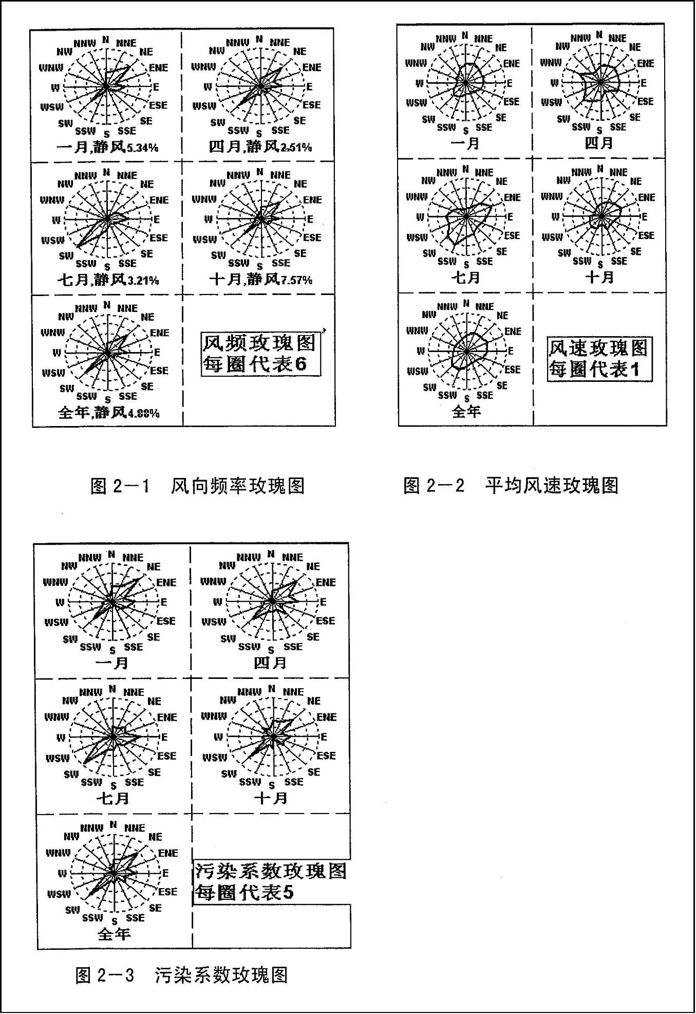
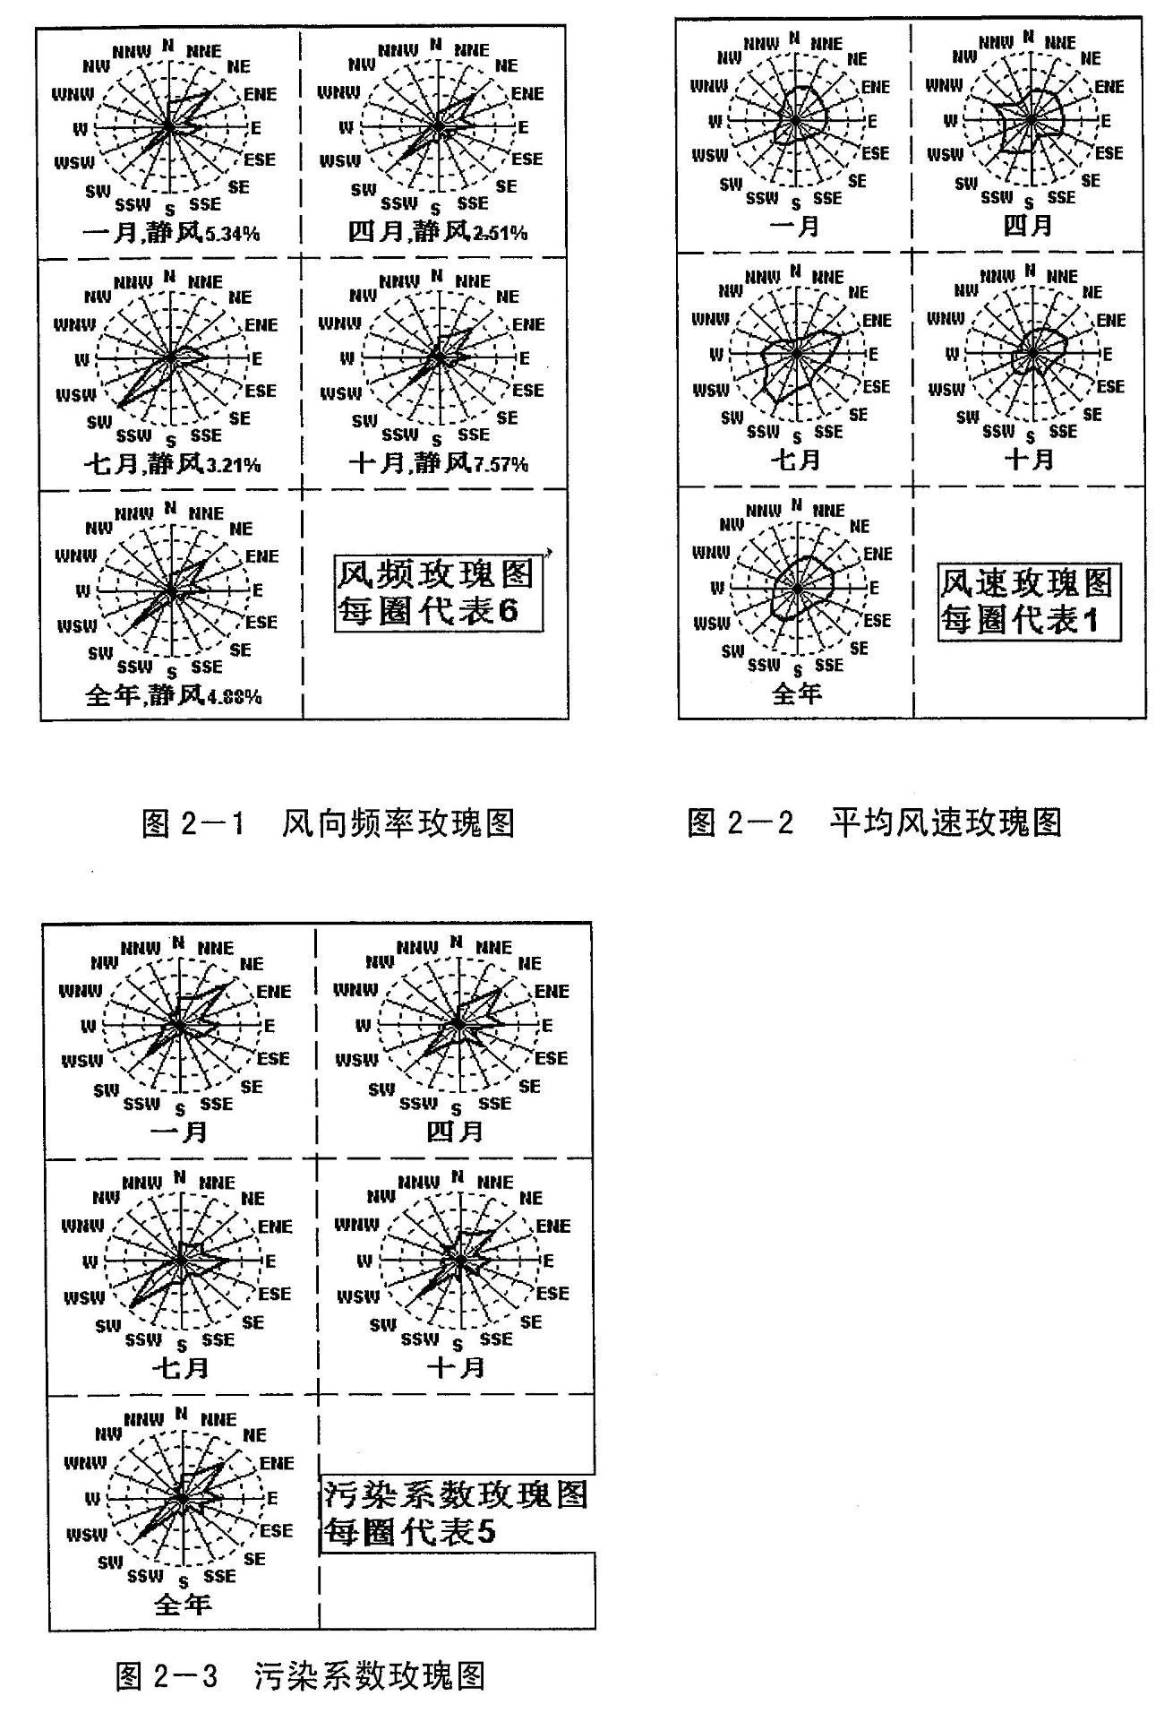

影响当地的灾害性天气有三种：一是伏旱，从七月上旬到八月中旬止，在此期间
天气炎热、降雨少，用水紧张；二是寒潮，每年以十一月至次年二月最为频繁，其中
十二月至次年一月为冬枯；三是台风，从六月到九月止，期间伴有大量降水，往往能
缓解伏旱的威胁。
3、地形地貌
萧山市地处钱塘江冲积平原，地势西南高、中部和北部低，南部多山，为山区半
山区，境内最高峰为河上镇的雪湾山，海拔 743m。项目所在地位于扬子准地台浙西
皱褶带的东北端，处于具有造成山褶皱和俯冲带的活动性大陆连缘，地质为新生界第
四纪，属海积平原地貌，地势平坦，地面高程 7.6～8.1m 之间，地势略为偏低。上部
为新世纪沉积层，厚 10～40m，土质为灰黄色粉土质的亚黏土、黏土和淤泥质、粉质
的黏土、亚黏土，含水丰富，多呈饱水状，有机质含量 4.0～9.3%。该区土壤为长期
水耕熟化过程中发展起来的，属水稻土类。
4、水文特征
萧山江河纵横，水系发达，主要有浦阳江水系、萧绍运河水系、沙地人工河网水
系等三个相对独立又互为联系的水系，三个水系均属钱塘江水系。
（1）钱塘江
钱塘江是我省最大的河流，全长 605km（其中萧山段为 73.5km），流域面积
49930km ，多年平均径流量 1382m /s，年输沙量为 658.7 万吨，钱塘江下游河口紧连
2 3
杭州湾，呈喇叭口状，是著名的强潮河口。
钱塘江潮流量为往复流，涨潮历时短，落潮历时长，涨潮流速大于落潮流速。
七堡断面观测结果如下：
涨潮时：最大流速成 4.22m/s
平均流速 0.65m/s
落潮时：最大流速 1.94m/s
平均流速 0.53m/s
七堡水文站观测潮位特征（黄海）如下：
历史最高潮位
历史最低潮位
7.61m
1.61m
10


平均高潮位
平均低潮位
P=90%
4.35m
3.74m
2.32m
0.61m
平均潮差
钱塘江萧山段现有行洪、取水、航道、渔业和旅游等六大功能，其中最重要的功
能是行洪、取水和航道。
（2）南部浦阳江水系
该水系主要以浦阳江为干流，江宽 120～200m，水深 3～5m，平均流量 77m /s，
3
现状水质Ⅱ～Ⅲ类，现有功能为取水、行洪、灌溉、航道和排水等。
（3）萧绍运河水系
该水系实为城区的内河水系，航道断面宽 10～30m。由于河道纵横成网，平时坡
降极小，水位依靠开闭通向钱塘江的闸门控制，因此水体自净能力差，无法作为城市
污水的受纳水体。
（4）沙地人工河网水系
该水系河道基本均为围垦形成的人工河道现有大小河道约 326 条，总长约
841.7km。一般河道断面窄，水深浅，其中主要河道有北塘河、先锋河，现状水质Ⅴ
类，主要功能为排洪、农灌、航道和排水等。由于属无源之河，不能作为大量城市污
水厂尾水的受纳水体。
5、土壤和植被
萧山区土壤大体可归纳为六个土类，十六个亚类，三十二个土属，五十八个土种。
六个土类的面积及分布见表 2-1。
全区目前已无原始植被，除耕作地带外，多为次生草本植物群落、灌木丛和稀疏
乔木，或由人工栽培的用材林、经济林、防护林及部分天然薪炭林。大体可分 5 种不
同类型，见表 2-2。本地区土壤为海相沉积与钱塘江冲击成土母质的基础上发育成的
水稻土，较肥沃，植被覆盖率高。
11

表 2-1 萧山区土壤类型及分布
分布
土类
面积(万亩)
红壤
39
海拔 600 米以下的低山丘陵
南部西翼海拔 600 米以上的山峰峰巅，如百药山、通
天突等
黄壤
岩性土
潮土
0.92
0.15
39
零星分布于永兴、浦南等地的少数低丘
有潮土、钙质潮土两种，潮土发育于河、溪两侧，钙
质潮土为浅海沉积物
盐土
42
连片分布于钱塘江沿岸的新垦区
除潮闭田、涂沙田分布于沿海平原外，其余各土种主
要分布于西小江、浦阳江、萧绍运河、凰桐江、湘湖
沿岸的水网平原与河谷平原
水稻土
4l
表 2-2 萧山区植被类型及其分布
植被类型
分布
主要植被
西南部、南部海拔 400～
700 米左右的山巅
次生针叶疏林
自然生长的马尾松
针叶、阔叶混
交林
南部东西两侧海拔
松、杉、毛竹、麻栎、木荷等，林下
间生蕨类植物及灌木
200～400 米的山腰地带
人工栽培的经济林、防护林，如桑茶、
果及柳、白榆、泡桐、水杉等
栽培植被
低丘、河谷、平原地带
东北部成陆不久的滩
天然植被
水生植被
水草和海龙头、芦苇等
涂，或已网垦的荒地上
河道湖泊
水浮莲、风眼莲、空心莲子等
2.2 社会环境简况
1、萧山区概况
萧山是杭州的南大门，历史悠久，境内的“跨湖桥文化”距今有 8000 年。公元
2 年建县，始称余暨，唐代天宝元年(公元 742 年)改现名，一直沿用至今。经国务院
批准，1988 年撤县设市，2001 年 3 月，撤市设区。
萧山地处钱塘江南岸，为杭州南大门，东接历史文化名城绍兴。全区总面积 1420
平方公里，常住人口 153.13 万人（2011 年统计数据）。辖有 11 个街道、17 个镇，
建城区面积 48 平方公里。区委、区政府驻地北干街道。
改革开放以来，萧山经济和社会取得长足发展，多次荣获“全国农村综合实力百
12
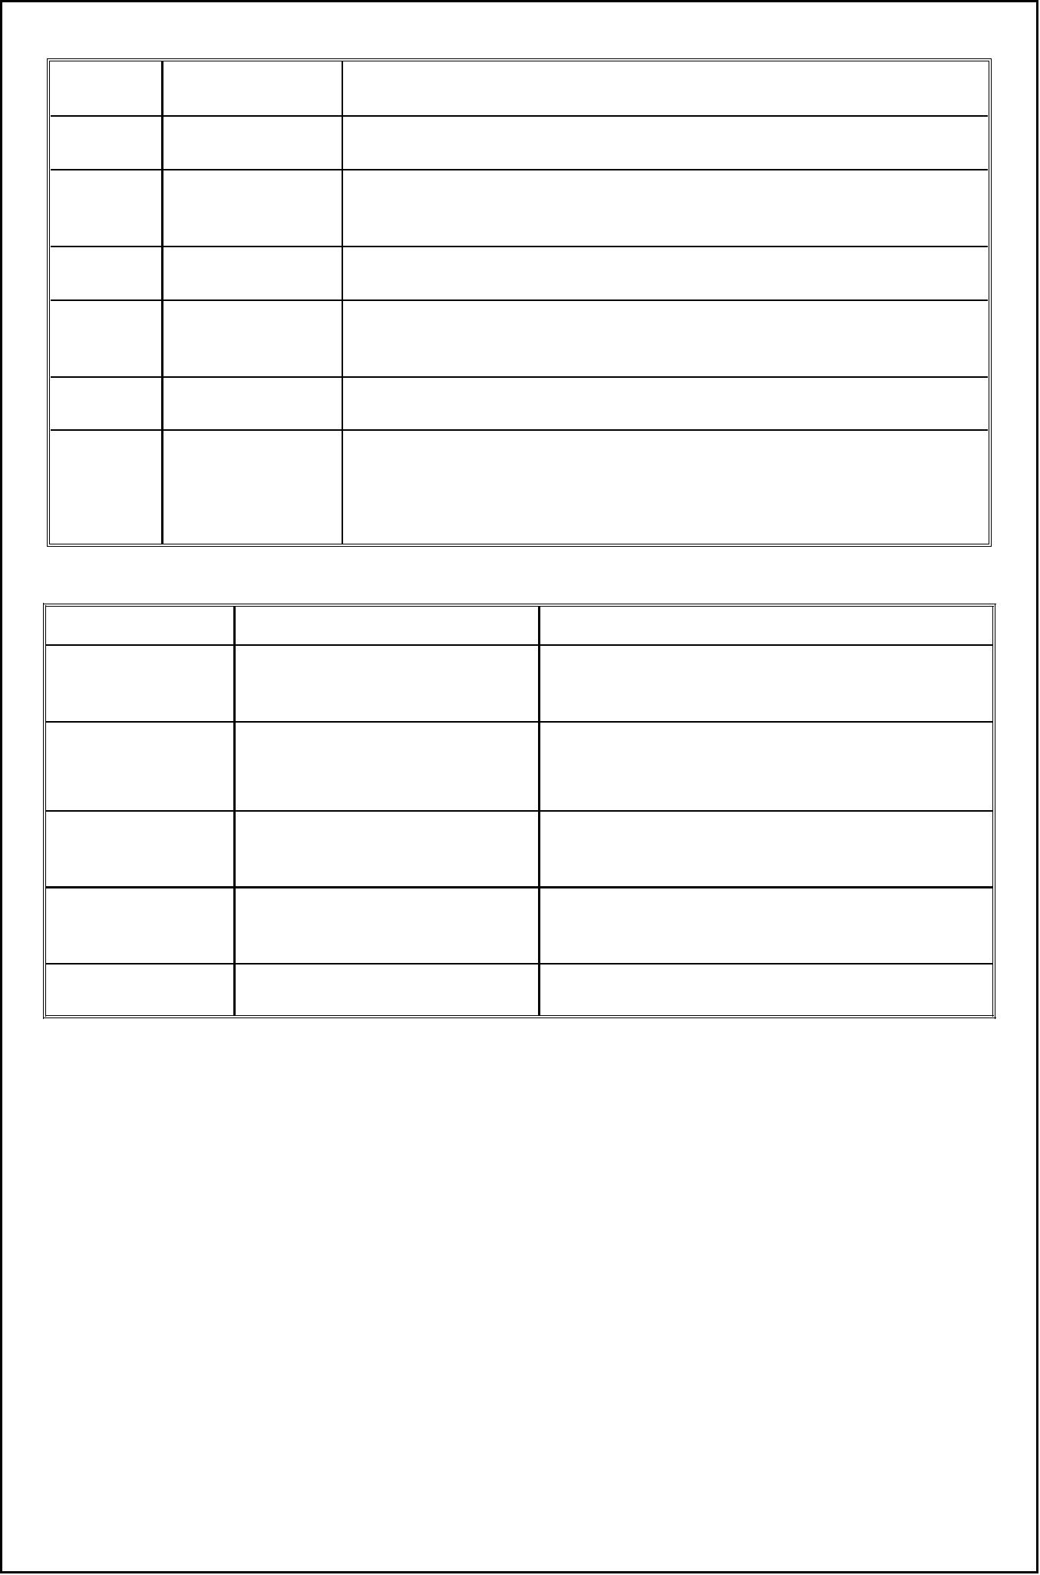
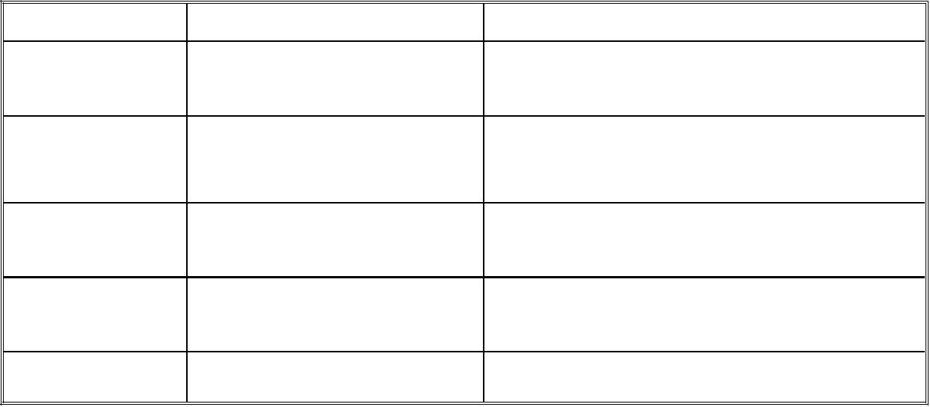
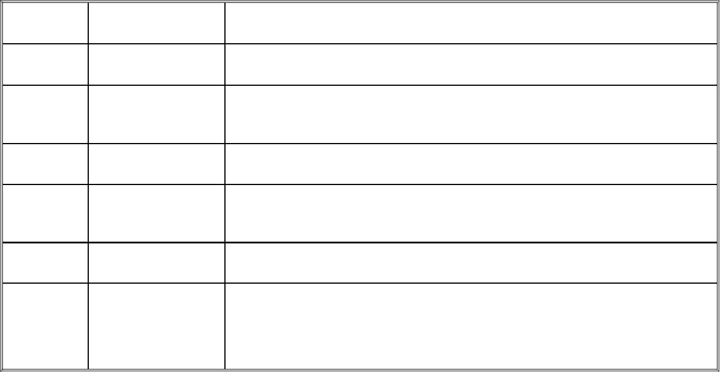

强县(市)”、“全国明星县(市)”、“全国十大财神县(市)”、“国家卫生城市”等
称号，是浙等称号，是浙江省的首批小康县(市)。近几年，全区国内生产总值、财政
收入、工业总产值等主要经济指标实绩居浙江省县(市、区)级前列。
2014 年，萧山实现地区生产总值（GDP）1728.32 亿元，按可比价格计算，比上
年增长 8.1%。其中：第一产业增加值 61.35 亿元；第二产业增加值 934.04 亿元；第
三产业增加值 732.93 亿元。依次分别增长 1.9%、8.3%和 8.2%。三次产业结构由上年
的 3.5：56.4：40.1 调整为 2014 年的 3.5：54.1：42.4。按户籍人口计算的人均 GDP
达到 138309 元。按国家公布的当年平均汇率折算，人均 GDP 突破 20000 美元，达到
22516 美元。全年完成财政总收入 243.21 亿元，比上年增长 6.2%。
2、所前镇概况
所前镇是萧山的重要茶果产区，素有“茶果之乡”的美誉，山林经济效益列居杭
州首位。杨梅、茶叶、板栗、青梅、桃子、李子、柿子、樱桃等名品荟萃。而闻名遐
迩者当数“杜家杨梅”和“十八村”龙井。据考证，宋代大诗人苏东坡有“闽广荔枝、
西凉葡萄，末若吴越杨梅”之说，明代王家晋《群芳谱》有“杨梅，会稽产者天下冠”
之评，《嘉泰志》有“天乐杨梅产此有名，人称杜家杨梅”之记载。杜家杨梅品质上
乘，久负盛名，在三次全省评比中名列榜首，每一届的浙江萧山杜家杨梅节汇聚八方
宾朋。
所前历史悠久，境内丘陵逶迤，山环抱碧，林葱水秀，风水特好，名人史迹颇多。
位于三泉王村北侧的抗英民族英雄葛云飞墓为省级重点文物保护单位，1998 年被列
为杭州市爱国主义教育基地，有市级文保单位历史学家、演义作家蔡东藩墓和清代五
部尚书朱凤标墓，有杭州市级爱国主义教育基地——萧山青年运动纪念馆，其它还有
不少文物古迹，如清道光诤臣汤金钊墓，“古镇村落”天井浜遗址，属良诸文化的金
山遗址，春秋战国时代的土墩墓以及诸多出土于所前而馆藏于省、市、区博物馆的文
物，故被命名为“文物之镇”。
所前区位优势明显，这里距离省级小城市瓜沥城区 24 公里,距上海 180 公里，宁
波 110 公里，20 多分钟可达杭州市区。境内交通便利，杭金衢高速公路、03 省道及
其东复线、杭州绕城公路南线、区级萧娘公路穿境而过，四季观光大道贯穿南北，公
交 7 路车直达全境，杭州萧山国际机场、客货火车站近在咫尺，规划有 500 吨级泊位、
13

年吞吐量 150 万吨的杭甬运河码头。
在“争经济强镇、创旅游名镇、建人居新镇”总体目标的指引下，依托丰富的生
态资源，近年来，生态旅游特色显现。杭州生态园建设初具规模，并成功举办了首届
萧山兰花节和四届萧山杜家杨梅节。
3、杭州市萧山区环境功能区划
杭州市萧山区环境功能区划
根据《杭州市萧山区环境功能区划》，本项目选址属于“0109-Ⅳ-0-5 临浦新城
人居环境保障区”。
其管控措施如下：
禁止新建、扩建、改建三类工业项目，现有的要限期关闭搬迁。
禁止新建、扩建二类工业项目；现有二类工业项目改建，只能在原址基础上，并
须符合污染物总量替代要求，且不得增加污染物排放总量，不得加重恶臭、噪声等环
境影响。
严格执行畜禽养殖禁养区和限养区规定，城镇建成区内禁止畜禽养殖。
污水收集管网范围内，禁止新建除城镇污水处理设施外的入河（或湖或海）排污
口，现有的入河（或湖或海）排污口应限期纳管。但相关法律法规和标准规定必须单
独设置排污口的除外。
合理规划布局工业、商业、居住、科教等功能区块，严格控制噪声、恶臭、油烟
等污染排放较大的建设项目布局。
最大限度保留区内原有自然生态系统，保护好河湖湿地生境，禁止未经法定许可
占用水域；除防洪、重要航道必须的护岸外，禁止非生态型河湖堤岸改造；建设项目
不得影响河道自然形态和水生态（环境）功能。
推进城镇绿廊建设，建立城镇生态空间与区域生态空间的有机联系。
严格执行《杭州市萧山区产业发展导向目录和空间布局指引》及《杭州市萧山区
浦阳江生态经济区产业发展导向目录》产业发展要求。
负面清单：
（1）禁止新建、扩建、改建三类工业项目
（2）禁止新、扩建二类工业项目。
14

（3）禁止新、扩建《杭州市萧山区产业发展导向目录和空间布局指引》及《杭
州市萧山区浦阳江生态经济区产业发展导向目录》中限制类项目。
（4）禁止新、改、扩建《杭州市萧山区产业发展导向目录和空间布局指引》及
《杭州市萧山区浦阳江生态经济区产业发展导向目录》禁止（淘汰类）项目。
本项目属于二类工业项目中“N 轻工”，技改项目符合污染物总量替代要求，不
新增污染物排放总量，且营运过程产生的污染物经治理后均可达标排放，对周围环境
影响较小，也不属于该区禁止类项目，符合该准入区中相关管控措施条件，故本项目
的建设符合当地环境功能区入区条件。
15


3 环境质量现状
3.1 建设项目所在地区域环境质量现状及主要环境问题
1、大气环境质量现状
本环评引用萧山区环境监测站 2018 年萧山区萧紹边界站的大气监测数据，监测结果
统计汇总详见表 3-1。
表 3-1 监测结果汇总表 （单位 mg/m ）
3
^{SO}2
^{NQ}2
^{PM}10
时间
24 小时平均浓度
24 小时平均浓度
0.045
0.033
0.037
0.061
0.029
0.026
0.022
0.08
24 小时平均浓度
2018-02-27
2018-02-26
2018-02-25
2018-02-24
2018-02-23
2018-02-22
2018-02-21
标准值
0.011
0.011
0.007
0.008
0.012
0.007
0.006
0.15
0.049
0.048
0.054
0.057
0.039
0.050
0.038
0.15
超标率
0
0
0
从上述监测数据可知，项目所在区域 SO 、NO 、PM 指标达到《环境空气质量标
10
2
2
准》（GB3095-2012）二级标准，环境空气质量良好。
2、水环境质量
根据《浙江省地面水环境保护功能区划分》，该区域河流水质控制目标为《地表
水环境质量标准》（GB3838-2002）中的Ⅲ类。本次评价利用萧山区环境监测站 2017
年 1 月 1 日的地表水监测资料，采样断面为杭甬运河（西小江）萧山段陆庄桥，监
测数据统计结果见表 3-2
表 3-2 杭甬运河（西小江）萧山段陆庄桥的水质监测数据
pH
DO
COD_{Mn}
总磷
mg/L
氨氮
采样断面
时间
无量纲
杭甬运河（西小
江）萧山段陆庄桥
标准
2017.1.1
7.2
9.02
3.4
0.161
0.526
Ⅲ类
Ⅰ类
Ⅱ类
Ⅲ类
Ⅲ类
从表 3-2 可见，该监测断面水质中 pH、溶解氧、高锰酸盐指数、氨氮、总磷均能达
到Ⅲ类标准，可知所在区域的地表水水质现状较好。
3、生态环境质量现状
16
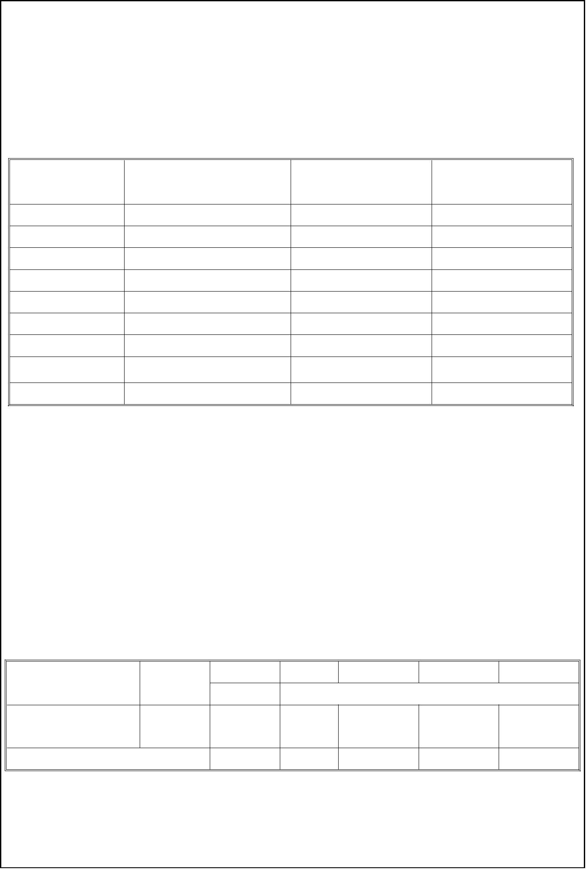

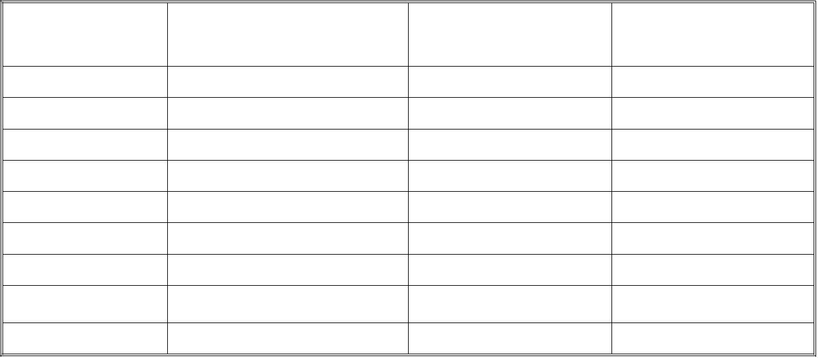

所辖区丘陵逶迤，山坞抱碧，气候温暖湿润，茶果经济林木长势良好，品种较多，植
被覆盖较高，因此陆生生态环境质量较好。
4、声环境质量现状
项目选址地环境噪声功能区划分属 2 类功能区，声环境执行《声环境质量标准》
（GB3096-2008）中 2 类标准。
为掌握项目所处区域环境噪声质量状况，评价单位于 2018 年 6 月 2 日在项目四
周设置 4 个环境噪声监测点进行监测（噪声监测点分布见图 2），监测结果详见表 3-3。
表 3-3 噪声监测结果表
（单位：dB(A)）
测点
时间 噪声值
上午
东厂界 1
＃
南厂界 2
＃
西厂界 3
＃
北厂界 4
＃
56.5
55.8
54.9
57.4
监测结果表明，本项目所在地各厂界昼夜间声环境均能满足《声环境质量标准》
（GB3096-2008）中 2 类区标准，即昼间 60dB(A)、夜间 50dB(A)。
3.2 主要环境保护目标（列出名单及保护级别）
表 3-4 主要环境保护目标
项目
保护目标
保护级别
厂区东面居民住宅区（最近的距本
《环境空气质量标准》
空 气 项目 10m，50m 范围内 11 户）及周
围大气环境
(GB3095—2012)二级标准
《地表水环境质量标准》
(GB3838-2002)Ⅲ类标准
地表水
厂区及周围水环境
厂区东面居民住宅区（最近的距本
《声环境质量标准》
噪 声 项目 10m，50m 范围内 11 户）及周
围声环境
（GB3096-2008）中 2 类标准
4 评价适用标准
17
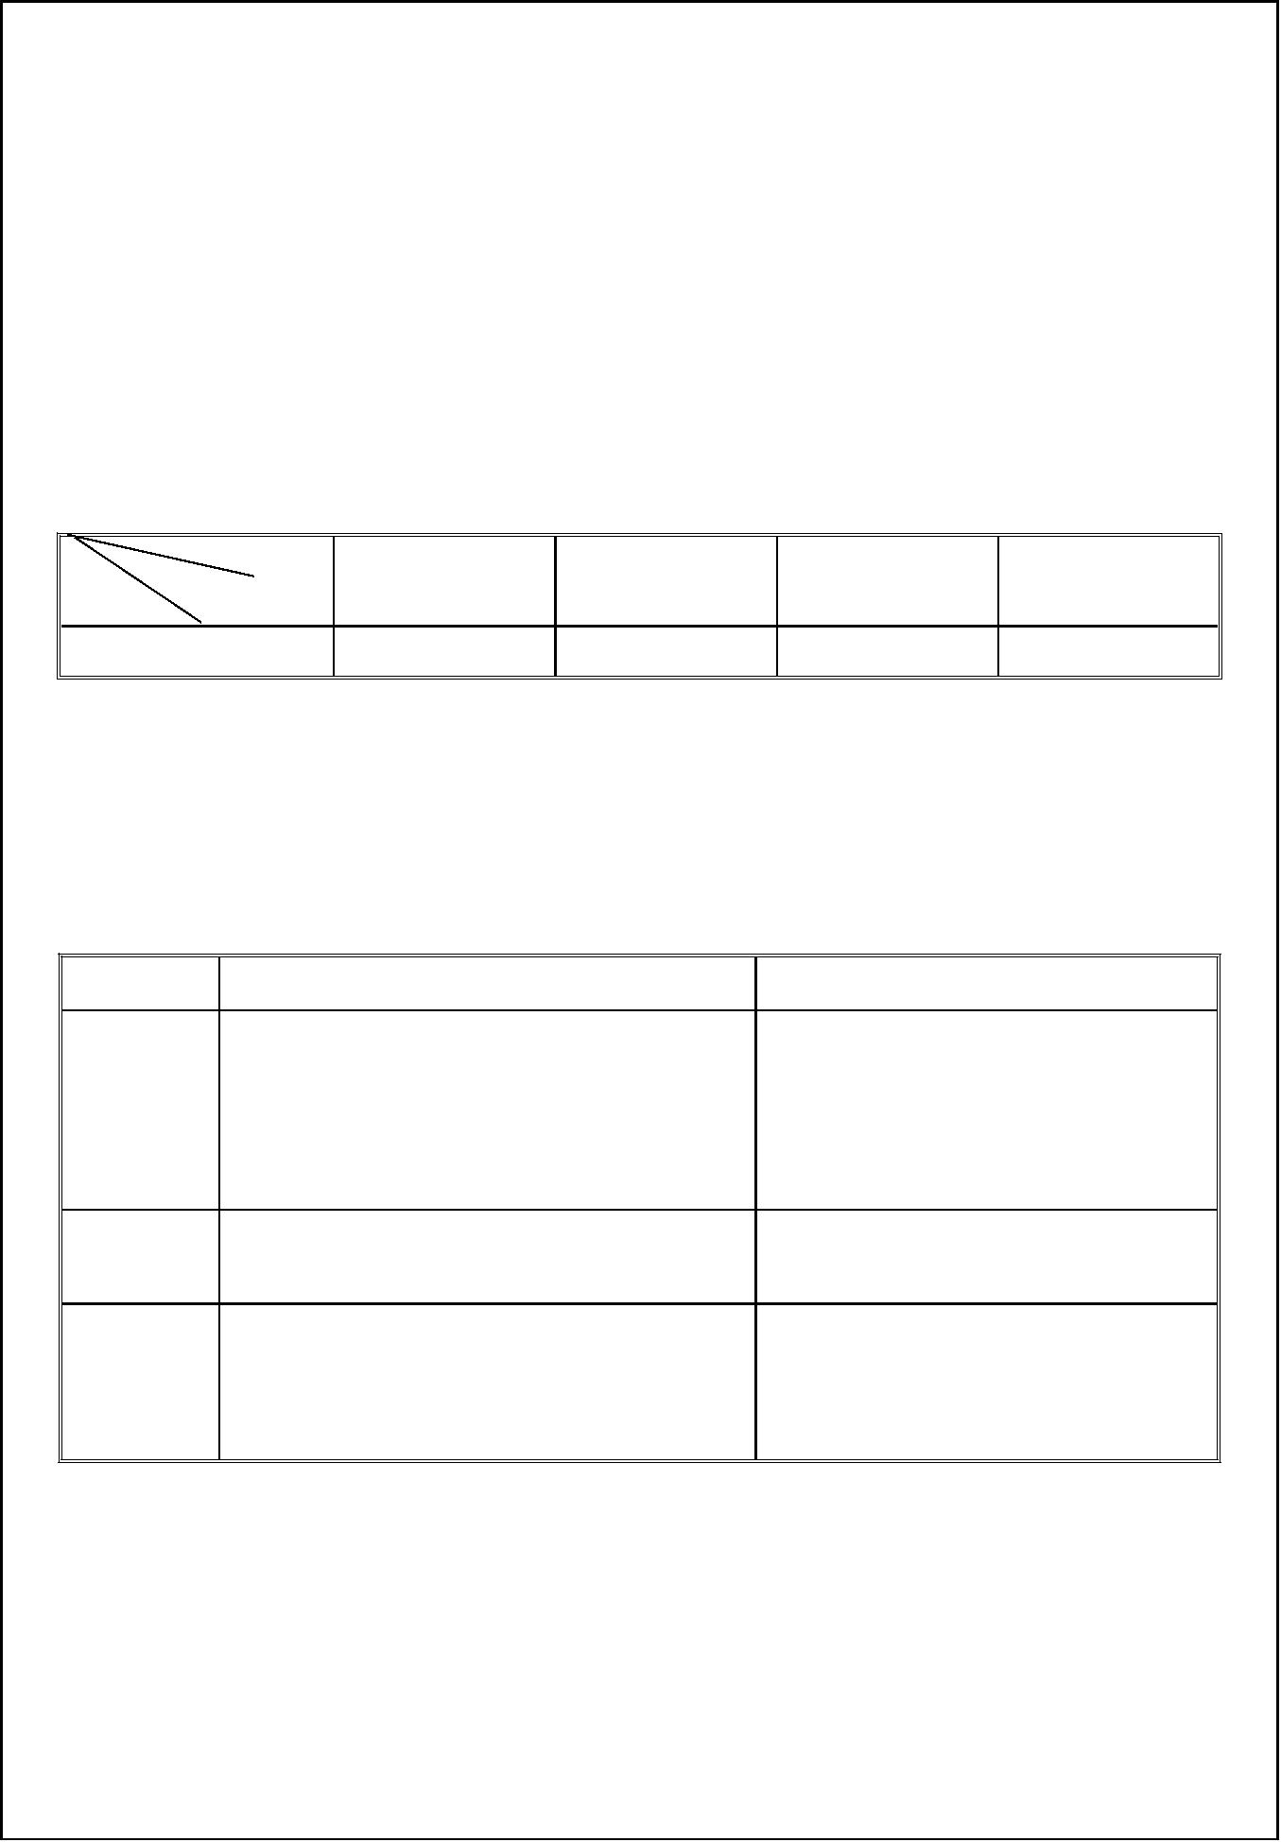
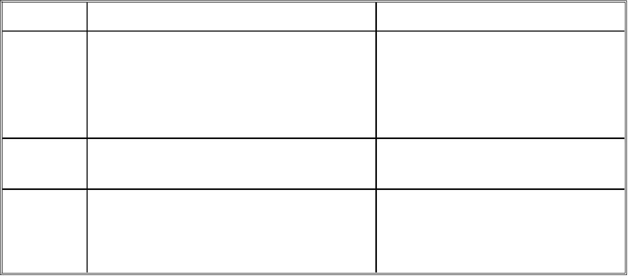
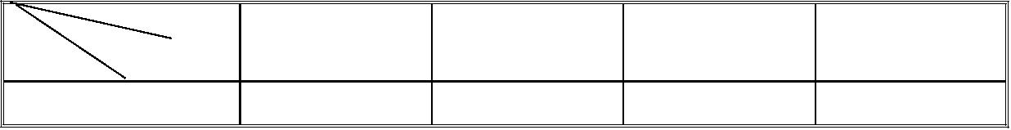

1、大气
项目周围大气环境执行《环境空气质量标准》（GB3095-2012）二级标准，
非甲烷总烃执行《大气污染物综合排放标准详解》有关规定，具体指标见表 4-1。
表 4-1 环境空气质量标准（GB3095-2012）
浓度限值（ug/m ）
3
24 小时
污染物名称
年平
均
备注
1 小时浓度
平均
150
150
300
80
二氧化硫（SO ）
2
60
500
/
执行《环境空气质量标
准》（GB3095-2012）
二级标准
可吸入颗粒物（PM ） 70
10
总悬浮颗粒物（TSP） 200
/
二氧化氮（NO ）
2
40
200
《大气污染物综合排
放标准详解》有关规定
非甲烷总烃
/
/
2.0
2、地表水
环
项目附近内河水质执行《地表水环境质量标准》（GB3838－2002）中Ⅲ类标
境 准，具体指标见表 4-2。
质
表 4-2 地表水环境质量标准 （单位：mg/L）
量
标
准
参数
pH
Ⅲ类标准值
Ⅳ类标准值
Ⅴ类标准值
6～9
3
DO（mg/L）
5
20
2
COD （mg/L）
cr
30
40
BOD （mg/L）
5
4
6
10
石油类（mg/L）
0.05
1.0
0.5
1.5
1.0
2.0
NH -N（mg/L）
3
3、声环境
厂区周围声环境执行《声环境质量标准》（GB3096-2008）中 2 类标准，具体
指标见表 4-3。
表 4-3 声环境质量标准（单位：dB）
标准值
标
准
适用区类
昼间
夜间
GB3096-2008
2 类
60
50
18
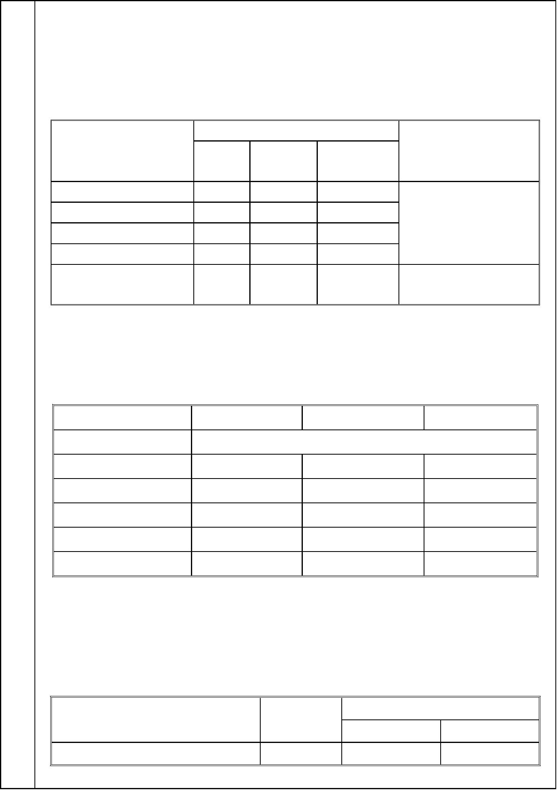
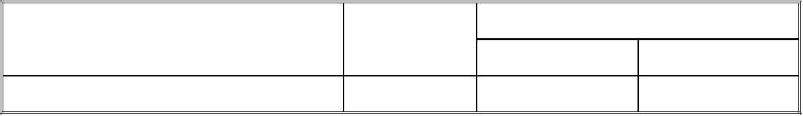
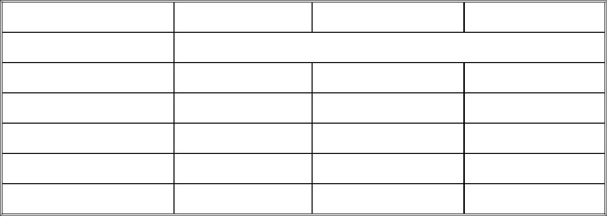
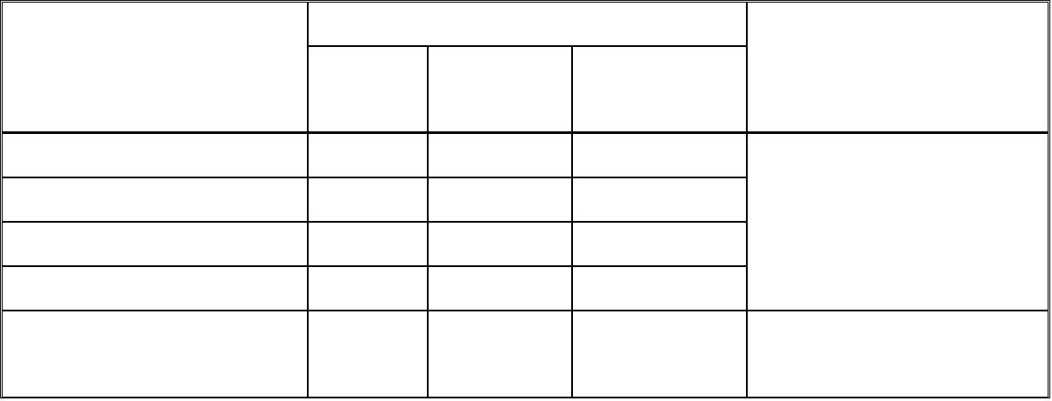

1、大气
本项目生产过程中有塑料废气产生,排放执行《合成树脂工业污染物排放标
准》GB31572-2015 表 4 中标准。
表 4-4 合成树脂工业污染物排放标准（GB31572-2015）
污染物
排放限值(mg/m )
3
非甲烷烃
100
2、废水
废水排放执行《合成树脂工业污染物排放标准》GB31572-2015 表 1 中直接
排放标准，具体见表 4-5。
表 4-5 污水综合排放标准（GB8978-1996）
GB31572-2015 表 1 中
污染物名称
单位
直接排放标准
污
染
物
排
放
标
准
pH
6～9
60
COD_{Cr}
BOD₅
SS
≤
mg/L
mg/L
≤
20
≤
≤
30
8
mg/L
mg/L
NH -N
3
3、固废
固体废弃物执行《关于发布《一般工业固体废物贮存、处置场污染控制标准》
（GB18599-2001）等 3 项国家污染物控制标准修改清单的公告》（环保部 2013
年第 36 号公告）中的有关规定和要求。
4、噪声
厂区周围执行《工业企业厂界环境噪声排放标准》（GB 12348-2008）中的 2
类标准，具体指标见表 4-6。
表 4-6 工业企业厂界环境噪声排放标准（单位：dB）
标准值
标
准
适用区类
昼间
60
夜间
50
GB 12348-2008
2 类
19
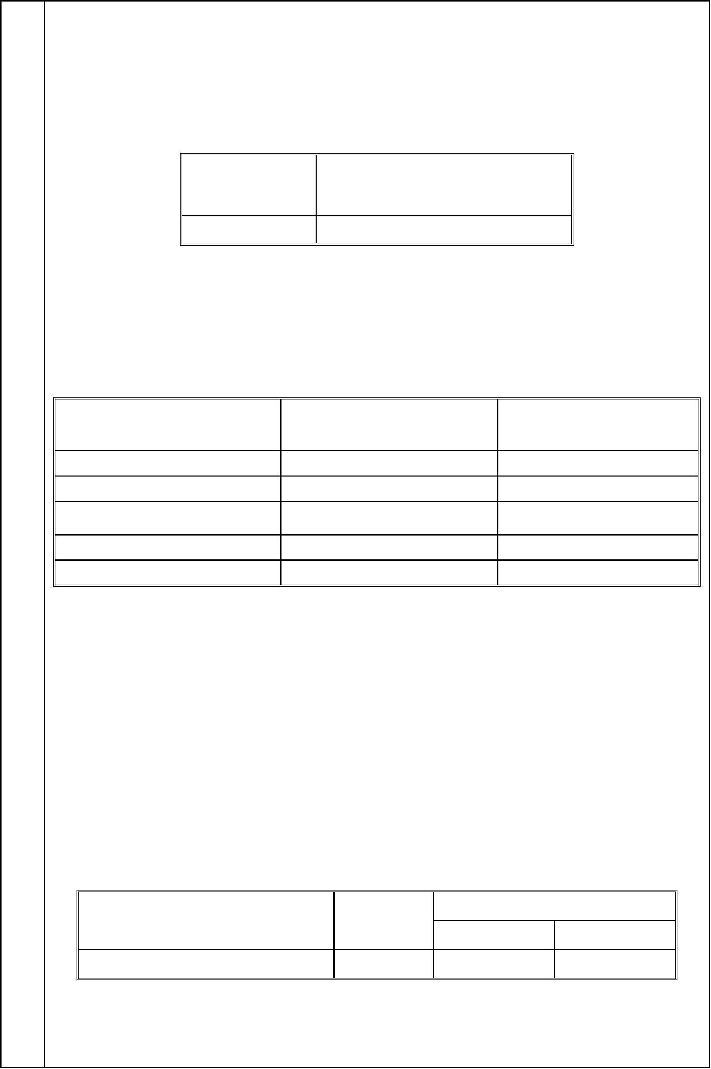
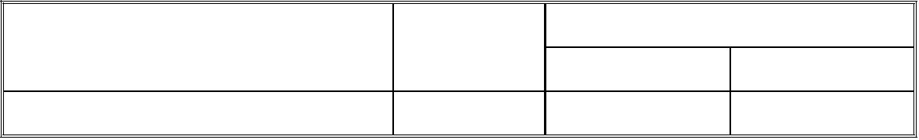
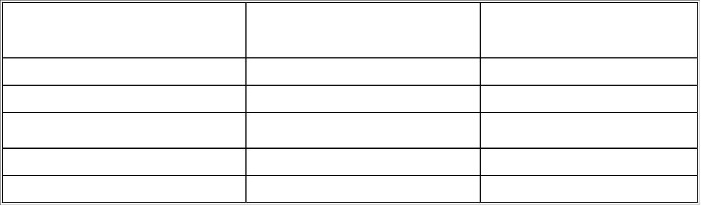


总量控制就是通过控制给定区域内污染物允许排放总量，并优化分配点源，
来确保控制区内实现环境质量目标的方法。根据《关于印发<浙江省建设项目主
要污染物总量准入审核办法（试行）>的通知》的要求，“十二五”期间主要污
染物总量指标为 SO 、COD 、氨氮及氮氧化物。实施污染物排放总量控制，应立
2
Cr
足于实施清洁生产、污染物治理达标排放和排污方案优化选择等为基本控制原
则。
本项目纳入总量控制目标污染物的排放量为：COD 0.014t/a、NH -N
Cr 3
0.002t/a。本项目废水排放主要来自生活污水，根据浙环发[2009]77 号《关于
进一步建立完善建设项目环评审批污染物排放总量削减替代区域限批等制度的
通知》及浙环发[2012]10 号《浙江省建设项目主要污染物总量准入审核办法（试
行）》，建设项目不排放生产废水，只排放生活污水。因此，本项目新增污染物
不列入总量控制指标，不需进行区域替代削减。
总
量
控
制
指
标
20


5 建设项目工程分析
5.1 工艺流程简述
本项目生产工艺流程及产污环节如下：
图 5-1 本项目生产工艺流程及产污环节
注：本项目生产工艺较为简单，塑料粒子经注塑机加工成塑料制品；大筒胶粘带
经分切机分切成小卷胶粘带；大块 EVA 塑料泡绵经液压机冲压成小块 EVA 塑料泡绵。
本项目不设冷却塔，冷却用水在小水池和注塑机之间通过小水泵循环使用，定量添加，
不外排，故不形成生产废水，检验过程中产生的次品经粉碎机破碎后重新使用，不形
成生产固废。破碎后颗粒较大，且破碎机密封性能良好，故基本无粉尘产生，可忽略。
企业自身不生产胶粘带、EVA 塑料泡绵，只进行分切、冲压成型。
本项目生产过程中产生的污染物主要为设备噪声、EVA 塑料泡绵边角料和废包装。
5.2 主要污染工序污染源强
1、废气
本项目废气主要为注塑废气（非甲烷总烃）。
本项目塑料粒子聚乙烯由于具有超长饱和直链烷烃，化学稳定性较高、耐热性能
好。本项目所用塑料粒子加热温度约为 150-170℃，未达到其分解温度 350℃，塑料粒
子不会分解，无分解废气产生。但塑料原料在受热情况下，塑料中残存未聚合的反应
21
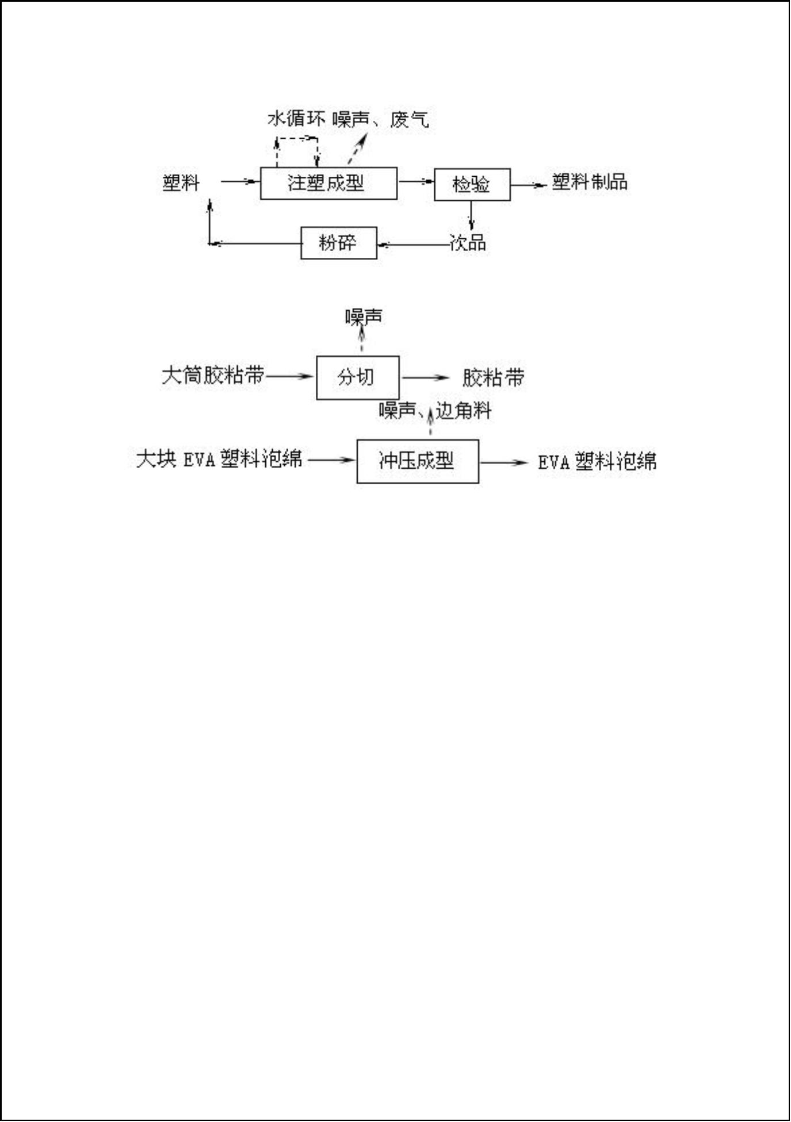
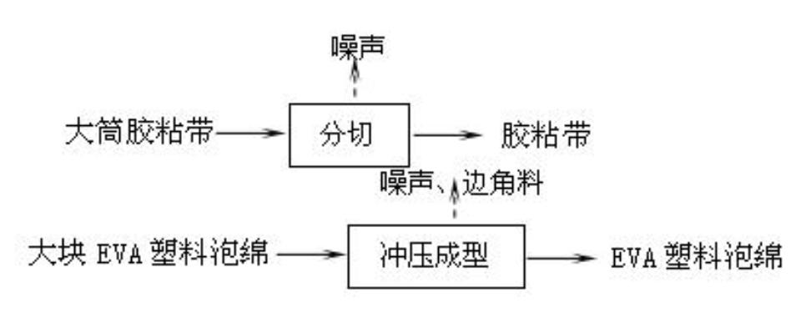
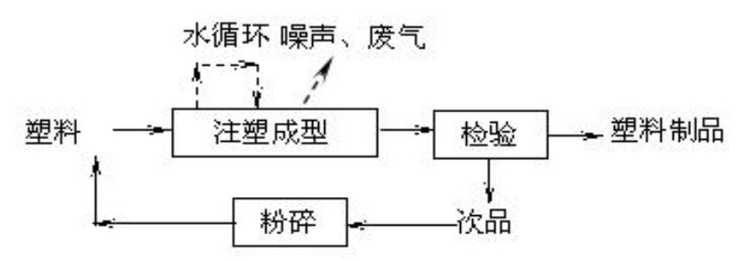

单体挥发，从而形成注塑废气，通常以非甲烷总烃表示。非甲烷总烃产生量根据《空
气污染物排放和控制手册》（美国国家环保局）中推荐的公式，非甲烷总烃的排放系
数为 0.35kg/t 原料。本项目原料用量为 50 t，则非甲烷总烃产生量为 17.5 kg/a。
2、废水
本项目产生的废水主要为职工的生活污水。项目建成投产后劳动定员 10 人，日生
活用水量为 1.0t（以 100L/人.d 计），年生活用水量为 300t（以年工作 300d 计），
年排放生活污水为 240t（按用水量的 80％计），生活污水中污染物浓度约为：COD 300
Cr
mg/L、SS 250 mg/L、NH -N 25 mg/L；各污染物产生量如下：COD 0.072t/a、SS 0.060t/a、
3 Cr
NH -N 0.006t/a。
3
3、固体废弃物
（1）城市固体废弃物
本项目城市固体废弃物主要为职工生活垃圾，产生量按 1.0kg/人.d 计，本项目需
职工 10 人，生活垃圾产生量约 3.0t/a。
（2）工业固体废弃物
本项目产生的工业固废主要为 EVA 塑料泡绵边角料、废包装，产生量为 1.05t/a。
表 5-1
建设项目固废产生情况
序号
名称
产生工序
形态
固
主要成分
产生量 t/a
EVA 塑料泡绵边角
料、废包装
1
2
机加工
塑料
/
1.05
3
生活垃圾
职工生活
固
根据《固体废物鉴别导则（试行）》，判定上述副产物情况如下：
表 5-2 副产物属性判定表
序号
名称
产生工序 形态
主要成分
是否为固废 判定依据
EVA 塑料泡绵边
角料、废包装
生活垃圾
1
2
机加工
固
固
塑料
/
是
是
R2Q2
D1Q1
职工生活
根据《国家危险废物名录》及《危险废物鉴别标准》，判定是否属于危险废物
如下表：
22




表 5-3 危险废物属性判定表
序号
固体废物名称
产生工序
机加工
是否属于危险废物 废物代码
EVA 塑料泡绵边角料、
废包装
否
1
2
/
/
生活垃圾
职工生活
否
综上所述，项目固体废物分析结果汇总如下表所示：
表 5-4 固体废物分析结果汇总表
废物 产生量
代码 （t/a）
序号
固废名称
产生工序 形态
主要成分
属性
EVA 塑料泡绵边
角料、废包装
生活垃圾
1
2
机加工
固
固
塑料
/
工业固废
一般固废
/
/
1.05
3
职工生活
4、噪声
本项目建成后，主要产噪设备为注塑机、破碎机等机械设备，主要噪声源统计见
表 5-5。
表 5-5 主要噪声源统计表
序号
设备名称
噪声值 dB(A)
70～75
备注
1
2
3
4
注塑机
破碎机
液压机
分切机
/
/
/
/
80～85
70～75
70～75
5.3 污染物防治措施与对策
1、废气处理措施
本项目生产过程中产生的废气主要为塑料废气（非甲烷总烃）。
本环评要求企业将该废气用集气罩集中收集，经光催化氧化处理后，排气筒高空
排放，排风量可设计为 2000m /h，集气罩收集效率约 80%，处理效率按 90 计，则处理
后，非甲烷总烃的有组织排放量约为 1.4kg/a，排放速率为 0.0006kg/h，有组织排放
浓度为 0.3mg/m 。非甲烷总烃的无组织排放量约为 3.5kg/a。
3
3
2、水污染物防治措施
本项目废水主要为职工生活污水。
23
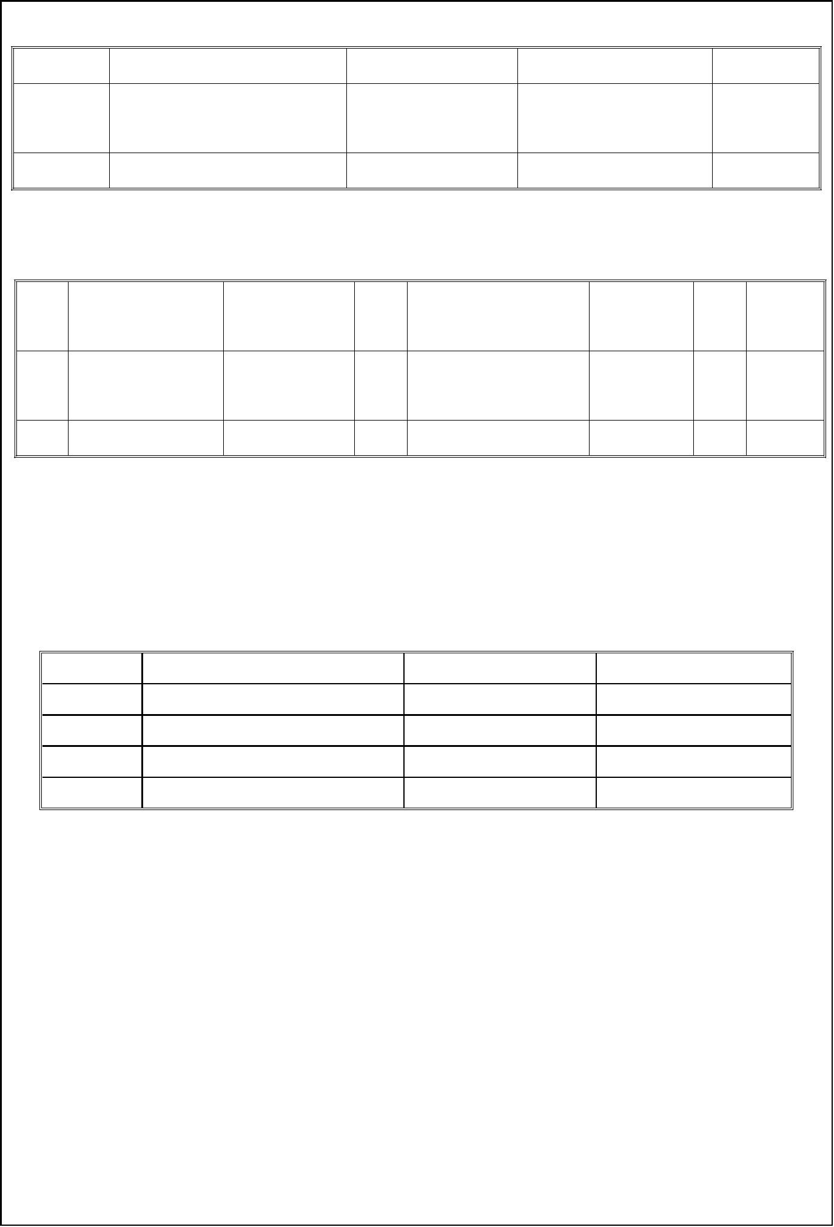
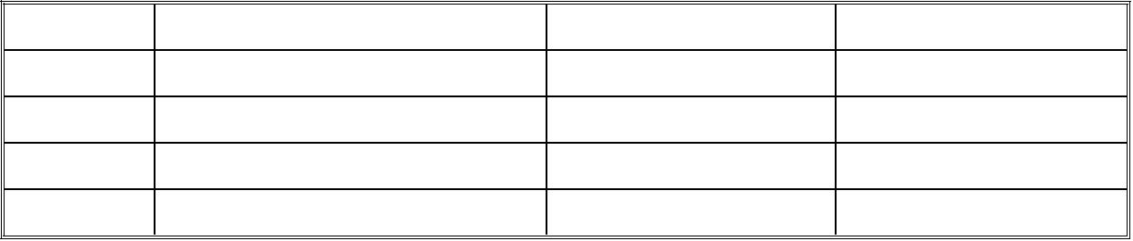



本次技改不新增劳动员工，不新增生活用水量，现有项目生活污水经化粪池后直
接排放，排放超标，本项目技改完成后，要求“以新带老”，生活污水需经地埋式生
活污水处理装置处理达到《合成树脂工业污染物排放标准》GB31572-2015 表 1 直接排
放标准后排放。
生活污水在厂内的处理工艺如下：
生活污水
地埋式生化处理装置
达标排入沟渠
本项目废水“三本帐”汇总见表 5-6。
表 5-6 本项目废水“三本帐”汇总表
废水 废水量
名称 （t/a）
污染物
能否
达标
污染物名称 污染物发生量
污染物排放量
削减量
300mg/l
60mg/l
0.014t/a
30mg/l
^{COD}Cr
0.058t/a
0.072t/a
生活
240
250mg/l
SS
0.053t/a
0.004t/a
达标
污水
0.060t/a
0.007t/a
8mg/l
25mg/l
NH -N
3
0.006t/a
0.002t/a
3、固体废弃物
本项目投产后，EVA 塑料泡绵边角料、废包装由物资公司回收再利用，不排放；
生活垃圾由当地环卫部门统一收集后卫生填埋，不产生二次污染。
4、噪声
本项目产噪声主要为注塑机、破碎机等机械设备，根据同类项目类比调查，生产
车间噪声值约为 70dB(A)。要求高噪声设备安装降噪减震装置，生产车间从环保角度
讲可采取一定程度的封闭、隔音处理，隔音量要求在 25dB(A)左右，保证厂界噪声达
标。
5、环保投资
环保投资是实现各项环保措施的重要保证。为了使该项目的发展与环境保护相协
调，企业应该在废水处理、噪声防治、固废收集等环境保护工作上投入一定资金，以
确保环境污染防治工程措施到位，使环保“三同时”工作得到落实，本项目环保投资
估算为 8 万元，主要为污水处理设施、噪声治理设施的购置等，占项目总投资的 7.3%
左右，见表 5-7。
24
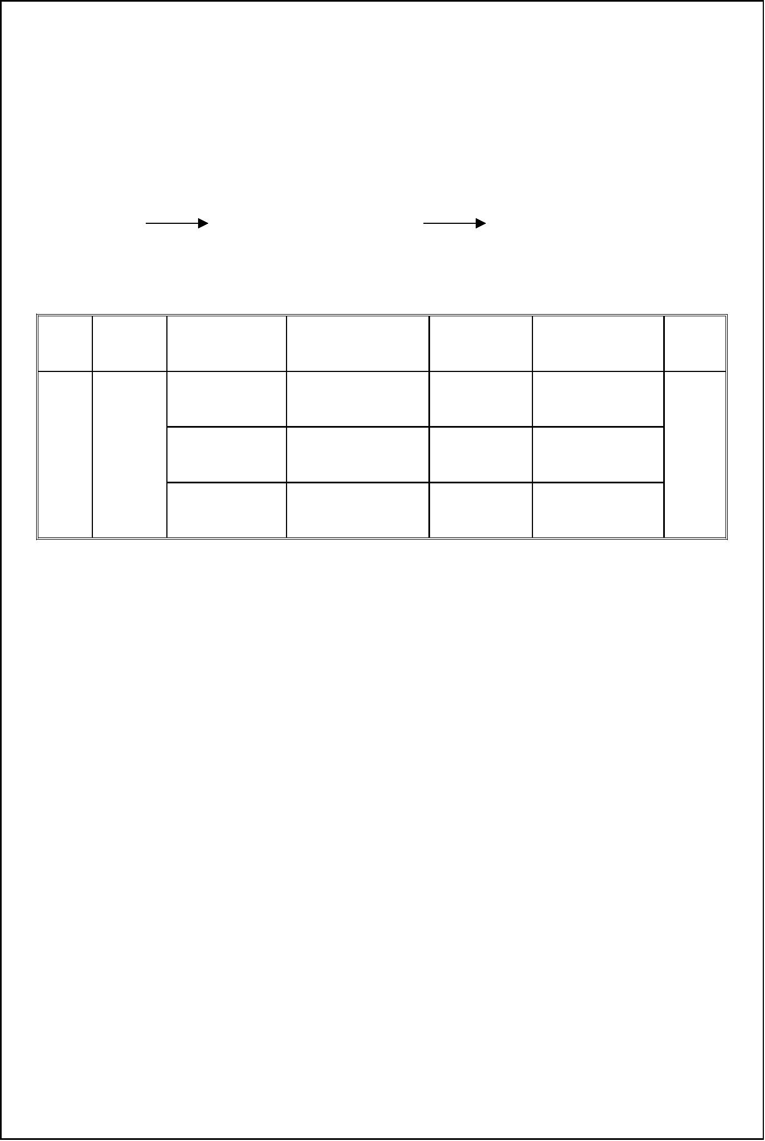


表 5-7
建设项目环保投资估算
内容
序号
项目
投资（万元）
1
2
3
废水治理
噪声治理
废气治理
总计
地埋式生化处理装置等
1
2
5
8
隔声降噪设施（如减震垫等）
废气处理装置
/
5.5 项目实施前后污染物排放情况对比
项目实施前后“三废”产生及排放情况对比详见表 5-8。
表 5-8
技改项目实施前后污染物排放情况对比一览表
技改前 本项目 技改后
污染物名称
产生量 排放量 产生量 排放量 以新带老削排放总量 增减量
（t/a） （t/a） （t/a） （t/a） 减量（t/a）（t/a） （t/a）
污水量
COD
240
0.072
0.006
3
240
0.072
0.006
0
240
0.072
0.006
3
240
0.014
0.002
0
0
0.072
0.006
0
240
0
废
水
0.014 -0.058
0.002 -0.004
氨氮
生活垃圾
工业固废
0
0
0
0
固
废
1.05
0
1.05
0
0
废
气
非甲烷总烃 0.0175 0.0049 0.0175 0.0049
0.0175
0.0049
0
5.6 清洁生产措施
清洁生产是一项实现经济与环境协调持续发展的环保策略。是指将综合预防的环
境策略持续应用于生产过程中，以减少对人类和环境的风险性。清洁生产把污染源控
制的重点从原来的末端治理转移到全过程的污染控制，改变传统的资源高消耗、粗放
经营的生产模式，推行无废、少废工艺，实行生产全过程控制污染，从而使污染物的
发生量、排放量最小化，以达到高效、节能、降耗、减污的目的。对生产过程而言，
清洁生产包括节约原材料和能源，淘汰有毒原材料，减少污染物的排放量等。杭州永
旺塑料制品厂清洁生产措施如下：
（1）节约原材料和能源
采用“即时进料”定货制度（定购的材料是根据需要确定，需要时再进料），为
不合规范要求的材料寻找其它用途（否则需要作其它处理），合理断料，节约原材料
的用量和耗量。提高设备效率，降低单位产品电耗。
（2）减少污染物的排放量
25
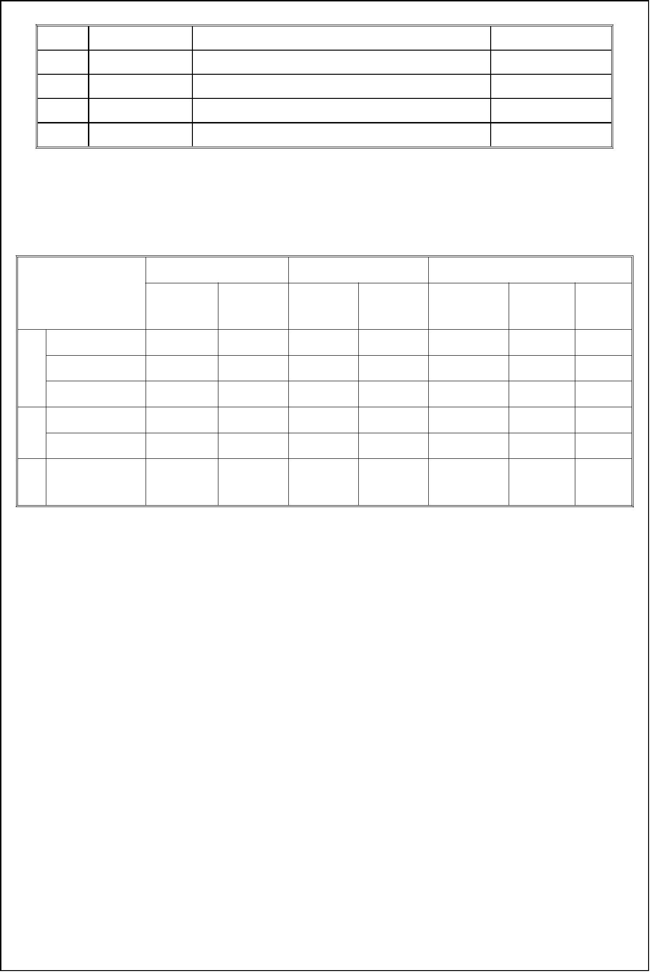
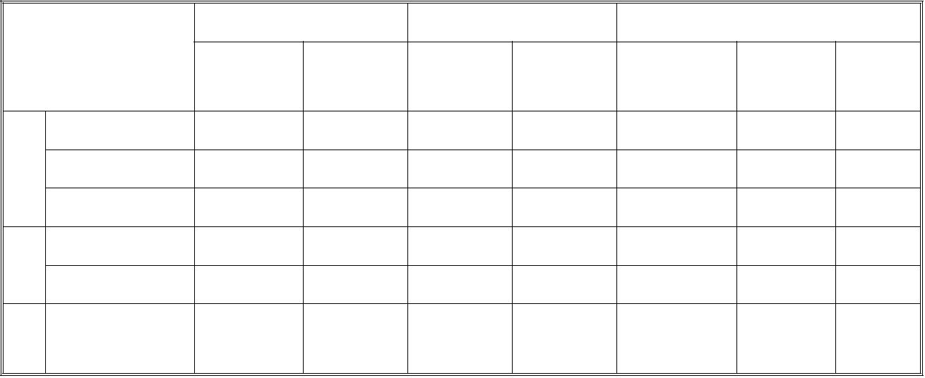


节约用水，减少生活用水量和排放量；合理设计、操作，不随便丢弃；提高生产
质量，减少次品的产生。
（3）加强管理
从目前国内清洁生产工作经验来看，加强管理是所有清洁生产方案中最节省费用
的方案，因此企业从加强管理入手，做好企业职工的清洁生产宣传工作，在生产的每
一个环节都自觉地投入到清洁生产工作中去，并制定清洁生产奖惩责任制，持之以恒
地开展清洁生产。
26


6 项目主要污染物产生及预计排放情况
内容
处理前产生浓度及 排放浓度及排放量(单
排放源
污染物名称
类型
产生量(单位)
位)
大气污
染物
17.5kg/a
1.4kg/a，0.3mg/m
3
注塑
非甲烷总烃
废水量
COD_{Cr}
240t/a
240t/a
300 mg/L，0.072t/a
250 mg/L，0.060t/a
25 mg/L，0.006t/a
3.0t/a
60 mg/L，0.014t/a
30 mg/L，0.007t/a
8 mg/L，0.002t/a
环卫部门统一处理
水污染
物
生活
污水
员工
SS
NH -N
3
员工
车间
生活垃圾
固体污
染物
EVA 塑料泡绵边
收集后由物资公司回收综
合利用
1.05t/a
无
角料、废包装
电力辐射和电磁辐
射
本项目产噪声主要为注塑机、破碎机等机械设备，根据同类项目类比
调查，生产车间噪声值约为 70dB(A) ，主要噪声源统计见表 5-5。
噪
声
其它
另外，本项目在运营过程中应加强管理、注意环境卫生。
主要生态影响：
本项目厂房已有，无需新建，同时由于本项目规模较小，“三废”污染物的发生
量较小，且“三废”污染物皆可控制和处理，只要企业按照本环评提出的要求，做好
各项环保措施，则本项目对整个区域生态环境影响不大。
27


7 环境影响分析
7.1 施工期环境影响简要分析
本项目拟建于萧山区所前镇金临湖村，其厂房租钱水明所属工业用房，面积 500m
²，为合法建筑。本项目无需新建厂房，仅有少量设备需要安装，施工期较短，其影
响范围较小，施工期环境影响将在施工结束后自然消除。
7.2 营运期环境影响分析
1、废气
本项目生产过程中产生的废气主要为非甲烷总烃。
本环评要求企业将该废气用集气罩集中收集，经光催化氧化处理后，排气筒高空
排放，排风量可设计为 2000m /h，集气罩收集效率约 80%，处理效率按 90 计，则处理
3
后，非甲烷总烃的有组织排放量约为 1.4kg/a，排放速率为 0.0006kg/h，有组织排放
浓度为 0.3mg/m ,排放可满足《合成树脂工业污染物排放标准》GB31572-2015 表 4 中
3
标准中非甲烷总烃的排放标准，对周围空气环境影响不大。非甲烷总烃的无组织排放
量约为 3.5kg/a。
大气环境防护距离
根据《环境影响评价技术导则大气环境》（HJ2.2-2008）的有关规定，对无组织
排放的废气，特别是有害物质的无组织排放，工业企业应采取合理的生产工艺流程，
加强生产管理与设备维护，最大限度地减少无组织排放，为了保护大气环境和人群健
康，应当设置大气环境防护距离。本项目生产车间大气防护距离见表 7-1 所示。
表 7-1 生产车间大气环境防护距离
废气名称
非甲烷总烃
无组织排放量 kg/h
0.0004
2
环境标准 mg/m
3
排放面源长度 m
20
排放面源宽度 m
面源有效高度 m
大气环境防护距离（划分值）m
25
4
无超标点
从表 7-1 计算结果可知，本项目大气环境防护距离计算结果为无超标点。
28

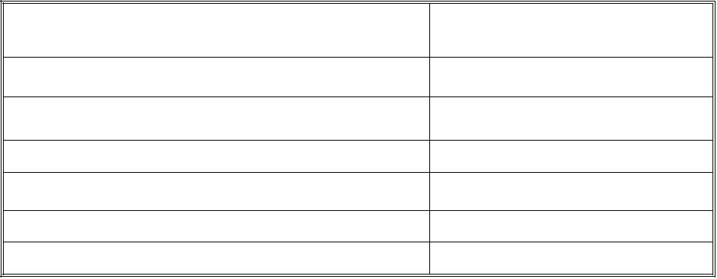

2、废水
本项目废水主要为职工生活污水。
如前工程分析所述，本项目生活污水产生量约 240t/a，各污染物产生量分别为：
COD 0.072t/a、SS 0.060t/a、NH -N 0.006t/a。生活污水经地埋式污水处理装置处
Cr
3
理后达到《污水综合排放标准》（GB8978-1996）中一级标准排放。项目排放污染物
0.012t/a、SS0.005t/a、NH -N 0.001t/a，由于本项目生活污水排放量较小，对周围
3
地表水环境影响不大。
3、固体废弃物
本项目产生的 EVA 塑料泡绵边角料、废包装由物资公司回收再利用，不排放；
生活垃圾由当地环卫部门统一收集后卫生填埋，不产生二次污染。
综上所述，本项目产生的固体废弃物均可妥善处理，对周围环境的影响不大。
4、噪声
本项目产噪设备主要为注塑机、破碎机等机械设备，根据对同类企业类比调查，
预计该生产车间噪声约 70dB(A)。
噪声预测采用 Stueber 模式，假设各生产设备在车间内的混响声场是稳定的、均
匀的，将整个车间看作一个整体声源，声波在传播过程中只考虑距离衰减和厂界围墙
的屏蔽衰减。即：
Lp=Lw－ΣA_{i}
其中： Lp：受声点声级
Lw：整体声源的声功率级
ΣA ：声波在传播过程中各种因素的衰减之和
i
对于距离衰减，衰减值和距离之间的关系为：
Aa = 10lg（2πr ）
2
其中：r：整体声源的中心到受声点的距离。
砖砌围墙的屏蔽衰减一般为 Ab=2～3dB。
在工程计算中，简化的声功率换算公式为：
Lw = Lpi + 10lg（2S）
其中：Lpi：拟建车间类比调查所测得的平均声压值
S：拟建车间面积
29


Lpi 可采用在类比车间的周界布点实测求平均，也可以在车间内取数个典型测点
求平均，车间平均隔声量视车间的墙、门、窗的隔声状况而定。安装隔声门窗并在生
产时关闭窗户，根据类比调查隔声门窗的噪声衰减量约为 25dB，车间各受声点的声级
计算模式为：
Lp = Lpi+10 lg（2S）- 10lg（2πr ）- Ab
2
多个声源叠加计算模式：
N
Lpt=10lg（ Σ 100.1Lpi
）
i=1
在此将本项目所有车间看作一个整体声源，其中车间整体声源声功率级所选用的
参数见表 7-2。
表 7-2 计算声功率级时所选用的参数
车间面积
(m
500
车间内平
均声级
车间平均隔
声量(dB)
Lp
(dB)
编号
车间名称
2
)
整体声源
生产车间
70
25
45
通过车间门窗的隔声后整体声源的声功率级计算结果为：
Lw = Lpi + 10lg（2S）＝45＋10lg（2×500）＝75dB
项目生产车间整体声源对厂界的影响预测结果见表 7-3。
表 7-3 生产车间整体声源对厂界的影响预测
单位：dB（A）
厂界位置 距离（m）
ΣA_{i}
贡献值 昼间标准 达标情况
编号
1
2
3
4
东厂界
南厂界
西厂界
北厂界
20
7
34.0
24.9
34.0
24.9
41.0
50.1
41.0
50.1
60
60
60
60
达标
达标
达标
达标
20
7
通过对本项目噪声影响的预测，本项目各厂界昼间噪声贡献值基本能满足《工业
企业厂界环境噪声排放标准》（GB12348-2008）中的 2 类标准。
为进一步减小生产噪声对周边声环境的影响，企业有必要采取有效的措施，最大
量的减少噪声对周围声环境的影响，要求企业做到以下几点：
（1）清洁生产，尽量选用优质低噪设备，以减轻噪声对环境的污染。
30
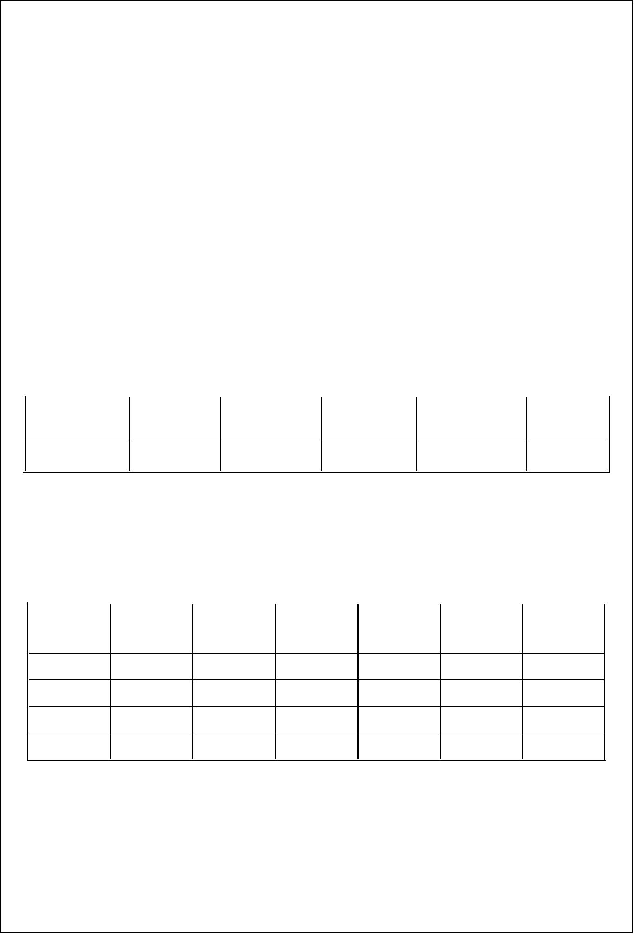
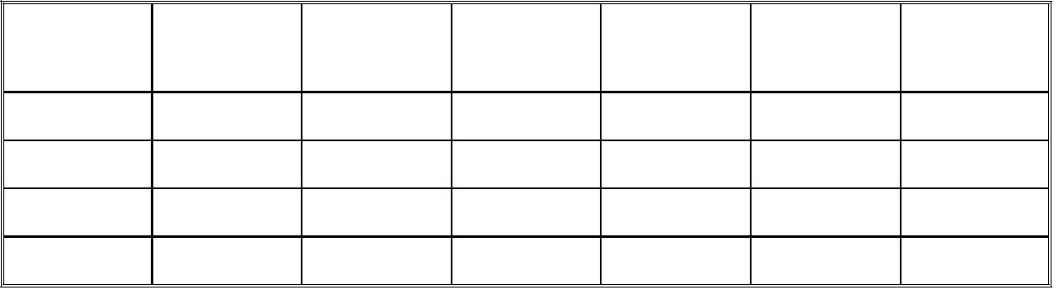


（2）为了减少生产车间对周围环境的影响，生产车间安装隔声门窗并在生产时
关闭窗户，尽使噪声受到最大程度的隔绝和吸收，以减小对环境的影响。
（3）对设备进行定期维修，保持设备良好的运转状态。
5、公众调查结论
本项目于 2018 年 6 月 8 日～6 月 22 日在村委宣传栏进行了环保公示，公示十个
工作日，公示内容见附件，公示照片见附图 5。公示期间无个人与建设单位和环评单
位联系，没有单位和个人提出反对项目在拟选厂址建设的意见，并且项目所在地村委
同意本项目在拟选址实施。综上本评价认为，本项目在拟选址建设，是被周围群众和
企事业单位认可的。
31


8 建设项目拟采取的防治措施及预期治理效果
内容
排放源
污染物名称
处理措施
预期治理效果
类型
集气罩收集，经光催化氧
化处理装置处理后，排气
筒高空排放
大气
车间
非甲烷总烃
达标排放
污染物
《合成树脂工业污染
物排放标准》
水污
染物
经地埋式生化处理装置
处理
员工
生活污水
生活垃圾
GB31572-2015 直接排
放标准
当地环卫部门统一收集
后卫生填埋
员工
车间
无影响
固体
废物
EVA 塑料泡绵边 收集后出售给物资公司
角料、废包装 再利用
不会造成二次污染
（1）清洁生产，尽量选用优质低噪设备，以减轻噪声对环境的污染。
（2）为了减少生产车间对周围环境的影响，生产车间安装隔声门窗并
在生产时关闭窗户，使噪声受到最大程度的隔绝和吸收，以减小对环境的影
响。
噪
声
（3）对设备进行定期维修，保持设备良好的运转状态。
其它
另外，本项目在运营过程中应加强管理、注意环境卫生。
生态保护措施及预期效果：
运营过程中产生的“三废”经相应的治理措施后，均能达标排放。
32


9 环保审批原则符合性分析
9.1.“建设项目审批原则”符合性分析
1、生态环境功能区符合性分析
根据《杭州市萧山区环境功能区划》，本项目选址属于“0109-Ⅳ-0-5 临浦新城人
居环境保障区”，属于二类工业项目中“N 轻工”，技改项目符合污染物总量替代要求，
不新增污染物排放总量，且营运过程产生的污染物经治理后均可达标排放，对周围环境
影响较小，也不属于该区禁止类项目，符合该准入区中相关管控措施条件，故本项目的
建设符合当地环境功能区入区条件。
2、达标排放符合性分析
本项目污染物排放量较少，且均能达标，只要建设单位能落实各项措施，则运营期
污染物排放能达到国家排放标准要求，符合达标排放原则。
3、总量控制符合性分析
本项目纳入总量控制目标污染物的排放量为：COD 0.014t/a、NH -N 0.002t/a。
Cr 3
本项目废水排放主要来自生活污水，根据浙环发[2009]77 号《关于进一步建立完善建
设项目环评审批污染物排放总量削减替代区域限批等制度的通知》及浙环发[2012]10
号《浙江省建设项目主要污染物总量准入审核办法（试行）》，建设项目不排放生产废
水，只排放生活污水。因此，本项目新增污染物不列入总量控制指标，不需进行区域替
代削减。
4、维持环境质量原则符合性分析
在严格落实本环评提出的污染防治措施前提下，本项目施工期产生的污染物及营运
过程产生的三废均能达标排放，项目运营过程不会对项目所在地的环境质量现状产生影
响，因此能维持区域环境质量现状。
9.2“建设项目环评审批原则”符合性分析
1、清洁生产原则符合性分析
营运过程中无对环境产生重大影响的污染物产生，各污染物经治理后均可做到达标
排放，本环评要求建设单位今后重视清洁生产，采取稳定、有效的末端治理措施确保污
染物达标排放，则本项目符合清洁生产要求。
2、公众参与符合性分析
33


建设单位就本项目在村委公示栏，进行了环保公示。公示期间，管理门口、项目建
设单位、环评编制单位、项目审批单位均未收到群众电话、书面信件或其他任何有关于
项目的反馈信息。
9.3“建设项目其他部门审批要求”符合性分析
1、城市总体规划符合性分析
本项目拟建于萧山区所前镇，根据企业提供的相关住所证明，明确用房为工业用房，
故本项目符合当地城市利用规划要求。
2、产业政策符合性分析
据查《产业结构调整指导目录（2011 年本）》（2016 年修订）相关内容，本项目
不属于其中的限制类和淘汰类项目，不属于《浙江省淘汰落后生产能力指导目录（2012
年本）》中规定的落后生产能力，也不属于《杭州市 2013 年产业发展导向目录与空间
布局指引》和《杭州市萧山区产业发展导向目录和空间布局指引（2014 年本）》的限
制类和禁止类项目，符合国家、杭州市及萧山区产业政策的要求。
9.4“浙江省挥发性有机物污染整治方案”符合性分析
根据《浙江省挥发性有机污染物整治方案》，本项目属于塑料制品行业。
表 9-1 与《浙江省挥发性有机污染物整治方案》有关塑料制品行业要求对照分析
是
序
号
否
符
合
判断依据
企业对照分析
参照化工行业要求，对所有有机溶剂及低
本项目不使用有有机溶剂
符
合
1
2
沸点物料采取密闭式存储，以减少无组织 及低沸点物料。
排放。
PVC 制品企业增塑剂应密闭储存，
配料、混炼、造粒、挤塑、压延、发泡等
生产环节应设集气罩局部抽风集气，废气
符
合
应采用静电除雾器处理。
废气收集后经光催化氧化处
理后通过排气筒高空排放。
其他塑料制品企业应对工艺温度高、
易产生 VOCs 废气的岗位进行抽风排气，
废气可采用活性炭吸附或低温等离子技
术处理。
符
合
3
综上所述，本项目符合浙江省挥发性有机物污染整治方案要求。
34

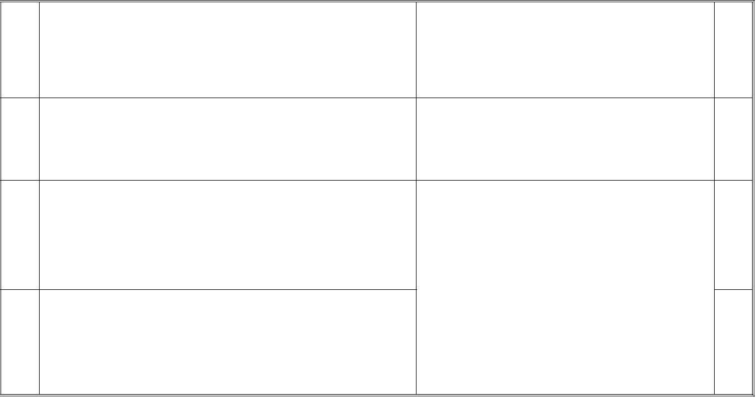

10 结论与建议
10.1 环评结论
1、项目情况
杭州永旺塑料制品厂拟建于萧山区所前镇金临湖村，其厂房租用钱水明所属工业用
房，面积 500m²，为合法建筑，实施“零土地”技改，技改完成后，将实现年产塑料制
品 50t、粘胶带 20t、EVA 塑料泡绵 30t 的生产规模。
2、当地环境质量
（1）大气环境质量现状结论
根据表 3-1 监测结果表知，项目所在区域 SO 、NO 、PM 指标达到《环境空气质量
10
2
2
标准》（GB3095-2012）二级标准，环境空气质量良好。
（2）水环境质量现状结论
根据《浙江省地面水环境保护功能区划分》，该区域河流水质控制目标为《地表水环境
质量标准》（GB3838-2002）中的Ⅲ类。
根据近年来对项目附近水体水质的监测，项目附近地表水水质可以满足Ⅲ类水质标
准，水环境质量现状较好。
3、生态环境质量现状
所辖区丘陵逶迤，山坞抱碧，气候温暖湿润，茶果经济林木长势良好，品种较多，植被
覆盖较高，因此陆生生态环境质量较好。
（4）声环境质量现状
监测结果表明，本项目所在地各厂界昼间声环境均能满足《声环境质量标准》（GB
3096-2008）中 2 类区标准，即昼间 60dB(A)。
3、项目投产后主要污染源及治理措施
本项目投产后主要污染源及治理措施汇总见表 10-1。
4、环保投资
本项目环保投资估算为 8 万元，主要为污水处理设施、噪声治理设施等的购置，占
项目总投资的 7.3%左右。
35


表 10-1 本项目投产后主要污染源及治理措施汇总
内容
类型
产生浓度及产生量
(单位)
排放源
污染物名称
治理措施
集气罩收集，经光催
化氧化处理装置处理
后，排气筒高空排放
大气污
染物
注塑机
非甲烷总烃
废水量
17.5kg/a
240t/a
生活污水采用地埋式生
化处理装置处理达标后
就近排入纳污水体
COD_{Cr}
SS
300 mg/L，0.072t/a
250 mg/L，0.060t/a
25 mg/L，0.006t/a
水污染
物
生活
污水
员工
NH -N
3
当地环卫部门统一收集
后卫生填埋
员工
车间
生活垃圾
3t/a
固体污
染物
EVA 塑料泡绵边 收集后出售给物资公司
角料、废包装 再利用
1.05t/a
噪
声
本项目产噪声主要为注塑机、破碎机等机械设备，根据同类项目类
比调查，生产车间噪声值约为 70dB(A) ，主要噪声源统计见表 5-5。
表 10-2 技改项目实施前后产品、原辅材料、能源消耗、产排污情况等对照表
名称
塑料制品
技改前
50t/a
20t/a
30t/a
50t/a
20t/a
技改后
50t/a
20t/a
30t/a
50t/a
20t/a
增减情况
0
0
0
0
0
粘胶带
EVA 塑料泡绵
PP 塑料
产品
大筒胶粘带
大块 EVA 塑料
泡绵
主要原辅
材料及能
源消耗
30t/a
30t/a
0
水
350t/a
5 万 KW.h/a
17.5kg/a
350t/a
0
电
6 万 KW.h/a
+1 万 KW.h/a
0
废气
注塑废气
固废
17.5kg/a
0
0
0
0
废水
240t/a
5 台
240t/a
7 台
注塑机
破碎机
分切机
20T 液压
+2 台
+3 台
0
1 台
4 台
设备名称
及数量
1 台
1 台
1 台
1 台
0
根据表 10-2 分析，技改项目实施后，不新增原辅材料用量，故不增加污染物排放
总量，引进噪声值较小的注塑机、上料机等机械设备（65～80dB(A)），淘汰原审批的
落后高噪声注塑机 2 台（75～80dB(A)），因些虽然技改项目设备数量要比原审批有所
36
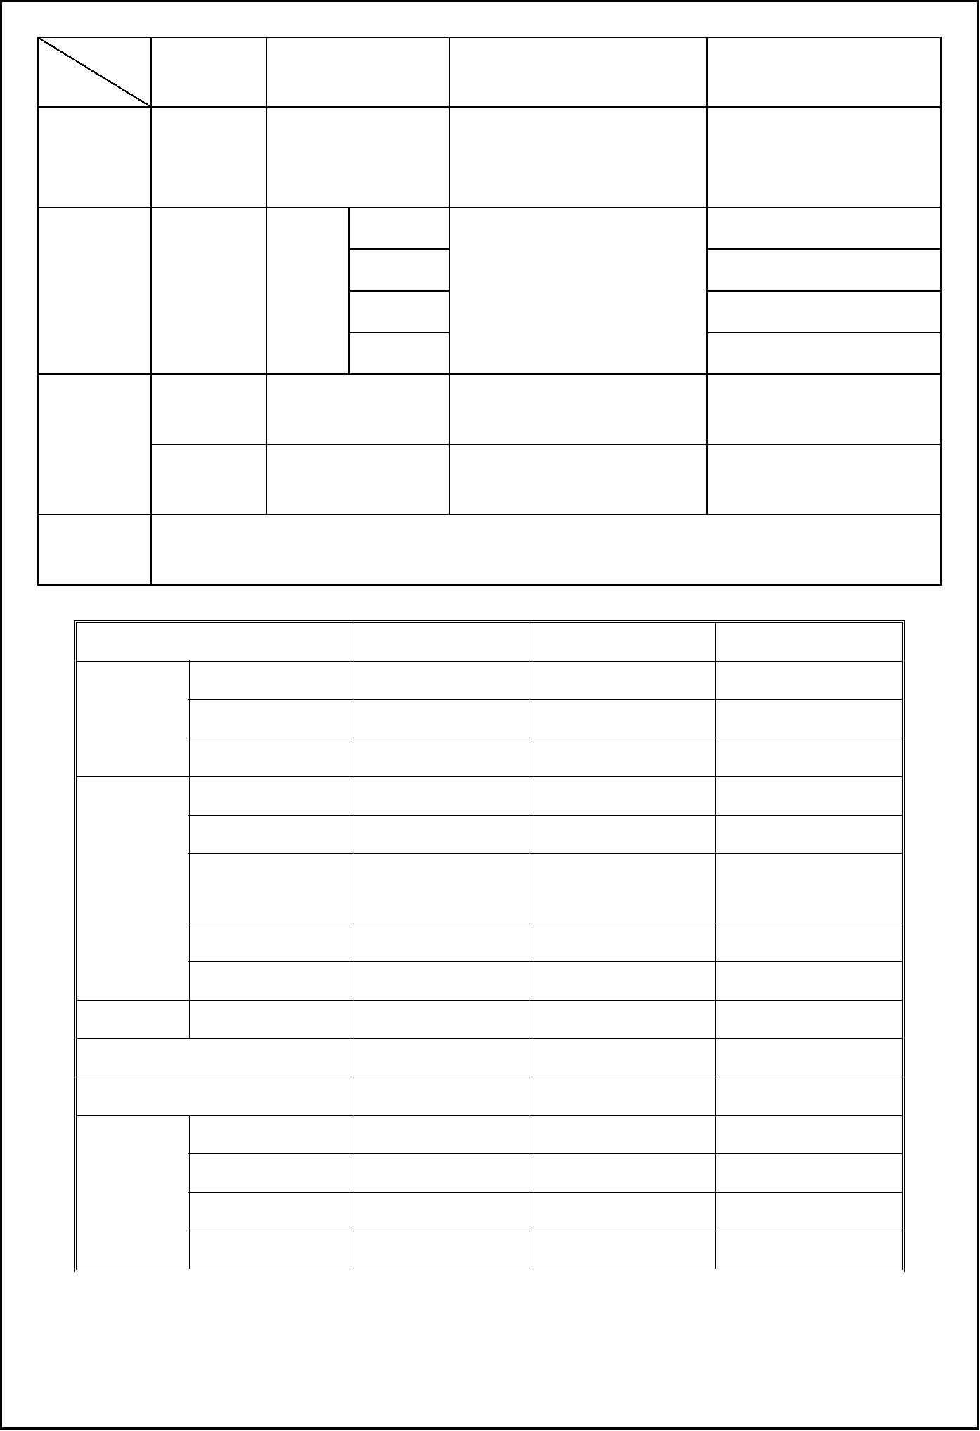
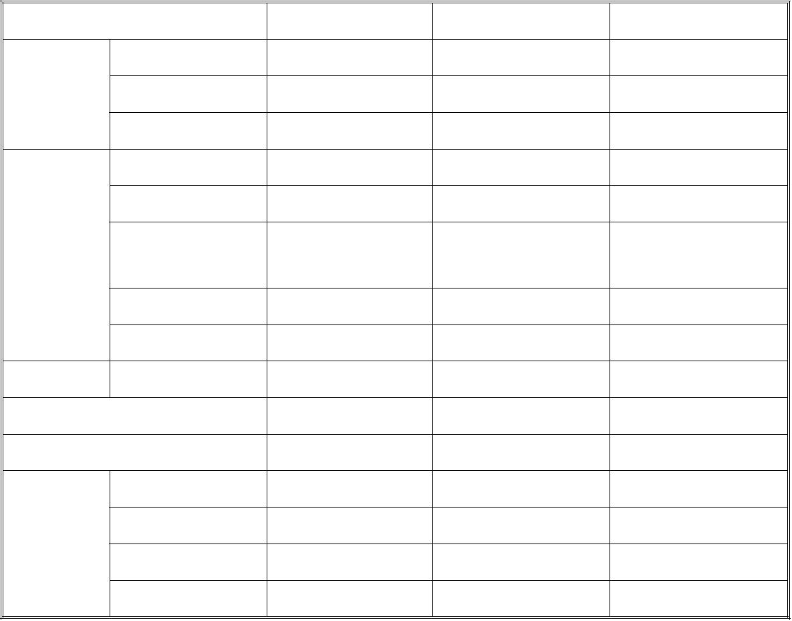
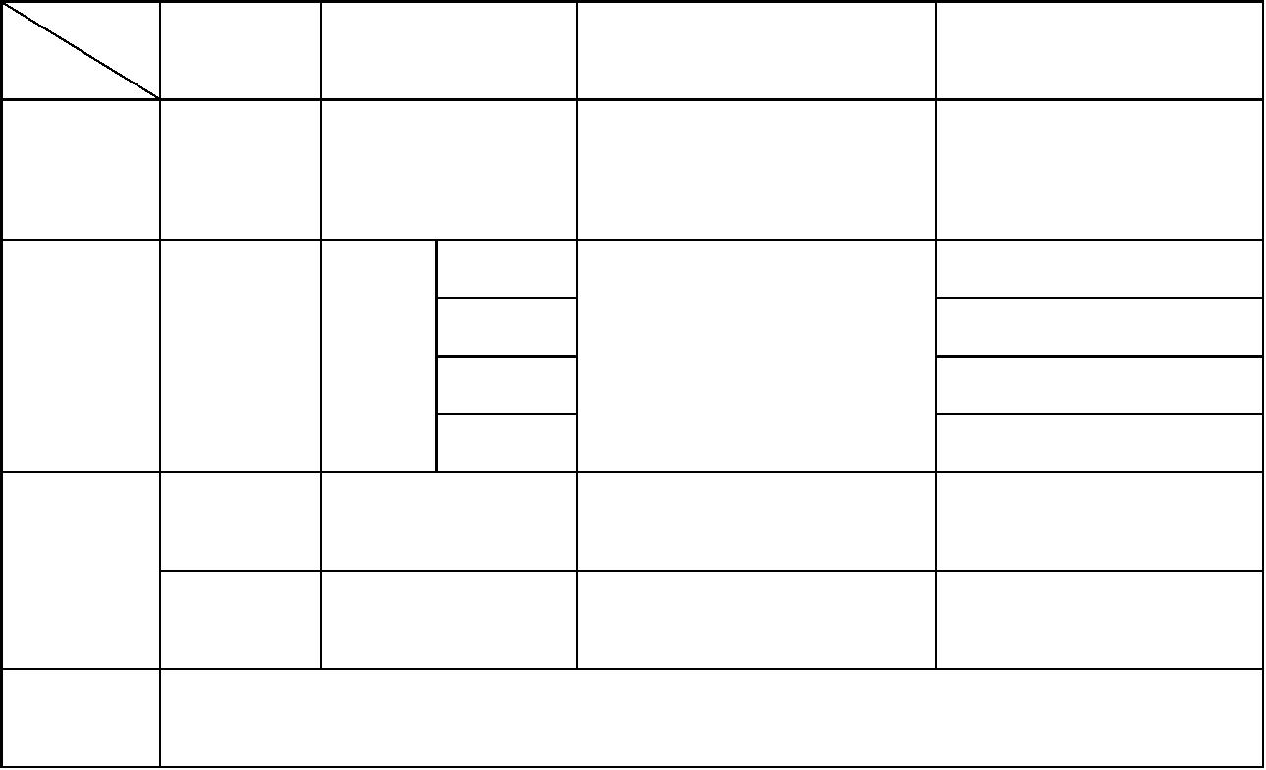

增加，但总体噪声值与原审批相差不大，且项目噪声值能满足《工业企业厂界环境噪声
排放标准》（GB12348-2008）中的 2 类标准，故技改项目不会加重噪声对周围环境的影
响。
5、投产后环境分析结论
（1）废气
本项目生产过程中产生的废气经处理后达标排放，对周围空气环境影响很小。
（2）水环境影响分析结论
本项目废水主要为职工生活污水。
生活污水经地埋式污水处理装置处理后达到《合成树脂工业污染物排放标准》
GB31572-2015 表 1 直接排放标准排放。项目排放污染物 COD 0.014t/a、SS0.007t/a、
cr
NH -N 0.002t/a，由于本项目生活污水排放量较小，对周围地表水环境影响不大。
3
（3）固体废弃物
本项目产生的固体废弃物均可妥善处理，对周围环境的影响不大。
（4）噪声
通过对本项目噪声影响的预测，本项目各厂界昼间噪声预测值基本能满足《工业企
业厂界环境噪声排放标准》（GB12348-2008）中的 2 类标准。
10.2 环保建议
（1）确保本报告所提出的各项污染防治措施落到实处，切实履行“三同时”。并
尽快申请环保竣工验收。
（2）尽量选取低噪声设备，设备安装时应注意隔音、降噪。
（3）远期待截污管网建成并接入污水处理厂后，企业废水纳管排放。
（4）落实好固体废弃物的出路，禁止焚烧，防止二次污染。
（5）制定并落实各种相关的生产管理制度，加强对职工的培训教育，做好各项生
产事故防范措施。
（6）关心并积极听取可能受项目环境影响的附近的居民和附近单位的工作人员的
反映，定期向项目最高管理者和当地环保部门汇报项目环境保护工作的情况，同时接受
当地环境保护部门的监督和管理。遵守有关环境法律、法规，树立良好的企业形象，实
现经济效益与社会效益、环境效益相统一。
37


10.3 环评总结论
根据以上分析，年产塑料制品 50t、粘胶带 20t、EVA 塑料泡绵 30t 技改项目选址
合理，符合国家产业政策，项目建设符合清洁生产原则，项目污染物在达标排放情况下
对周围环境影响较小，区域环境质量能维持现状，只要厂方重视环保工作，认真落实评
价提出的各项污染防治对策，加强对污染物的治理工作，做到环保工作专人分管，责任
到人，加强对各类污染源的管理，落实环保治理所需要的资金，则该项目的实施，可以
做到在较高的生产效益的同时，又能达到环境保护的目标。因此该项目从环保角度来说
是可行的。
38


